Sveučilište u Zagrebu
Katolički bogoslovni fakultet

Matija Jerković

TEOLOŠKE TEME U HRVATSKOM SLIKARSTVU NAKON DRUGOG VATIKANSKOG KONCILA

Zagreb, 2011.
Ovaj je rad izrađen na Katoličkom bogoslovnom fakultetu Sveučilišta u Zagrebu pod vodstvom prof. dr. sc. Željka Tanjića i predan na natječaj za dodjelu Rektorove nagrade u akademskoj godini 2010./2011.

Kratice

DH – Heinrich DENZINGER – Peter HUNERMANN, Zbirka sažetaka
vjerovanja, definicija i izjava o vjeri i ćudoređu, Đakovo, 2002.

Tekstovi dokumenata Drugog vatikanskog koncila navode se prema: DRUGI VATIKANSKI KONCIL, Dokumenti, VII. popravljeno i dopunjeno izdanje, KS, Zagreb, 2008., 819 – 821.

AA – Apostolicam Actuositatem (Dekret o apostolatu laika)
AG – Ad Gentes (Dekret o misijskoj djelatnosti Crkve)
CD – Christus Dominus (Dekret o pastirskoj službi biskupa u Crkvi)
Dh – Dignitatis Humanae (Deklaracija o slobodi vjerovanja)
DV – Dei Verbum (Dogmatska konstitucija o božanskoj objavi)
GE – Gravissimum Educationis (Deklaracija o kršćanskom odgoju)
GS – Gaudium et Spes (Pastoralna konstitucija o Crkvi u suvremenom svijetu)
IM – Inter Mirifica (Dekret o sredstvima društvenog priopćavanja)
NA – Nostra Aetate (Deklaracija o odnosu Crkve prema nekršćanskim
religijama)
OE – Orientalium Eccelesiarum (Dekret o istočnim katoličkim Crkvama)
OT – Optatam Totius (Dekret o odgoju i izobrazbi svećenika)
PC – Perfectae Caritatis (Dekret o prilagođenoj obnovi redovničkog života)
PO – Presbyterorum Ordinis (Dekret o službi i životu prezbitera)
SC – Sacrosanctum Concilium (Konstitucija o svetoj liturgiji)
UR – Unitatis Redintegratio (Dekret o ekumenizmu)

Kratice biblijskih knjiga navode se prema: Jeruzalemska Biblija, IV. izdanje, KS, Zagreb, 2003., XXI.

Sadržaj rada

Kratice
Sadržaj rada
Uvod ……………………………………………………………………………………….……. 1
Hipoteza i ciljevi………………………………………………………………..………….……. 2
Plan rada…………………………………………………………………………………….…… 3
1. Kršćanstvo o likovnoj umjetnosti……………………………………………………….……. 4
1. 1. Razumijevanje likovne umjetnosti u Svetome Pismu……………………………….….. 4
1. 1. 1. Stari Zavjet – umjetnost kao idolatrija i epifanija…………………………….... 4
1. 1. 2. Novi Zavjet – utjelovljenje kao interpretacijski okvir likovne umjetnosti……... 6
1. 2. Razumijevanje likovne umjetnosti u crkvenoj tradiciji…………………………………. 7
1. 2. 1. Tekstovi Drugog nicejskog i Četvrtog carigradskog koncila o štovanju
svetih slika i odnosu slika i Evanđelja………………………………………………….. 8
1. 2. 2. Dekret Tridentskog koncila o štovanju svetih slika…………………………… 10
1. 2. 3. Dokumenti Drugog vatikanskog koncila o umjetnosti………………………… 12
1. 2. 3. 1. Sacrosanctum Concilium o likovnoj umjetnosti………….……….. 12
1. 2. 3. 2. Gaudium et Spes o umjetnosti kao kulturnom djelovanju………… 13
1. 2. 3. 3. Ostali crkveni dokumenti u postkoncilsko vrijeme………….…….. 14
2. Teološke teme u hrvatskome slikarstvu nakon Drugog vatikanskog koncila………………... 16
2. 1. Slikarski prikazi motiva iz Svetog Pisma………………………………………………. 21
2. 1. 1. Motivi iz Starog Zavjeta…………………………………….………….……… 22
2. 1. 2. Ostali motivi iz Novog Zavjeta………………………………………...……… 23
2. 2. Slikarski prikazi Isusa Krista kao glavne teme i sadržaja postkoncilskog
religijskog i sakralnog slikarstva u Hrvatskoj…………………………………………..…… 24
2. 2. 1. Prikazi iz života Isusa Krista (do vazmenog otajstva)….……………….……. 24
2. 2. 2. Prikazi Kristovog vazmenog otajstva (muka, smrt i uskrsnuće)…………….… 25
2. 2. 3. Prikazi elemenata trinitarne teologije…………………………………………. 28
2. 3. Slikarski prikazi Crkve……………………………………………………………….… 29
2. 3. 1. Prikazi Crkve kao zajednice i kao institucije………………………………….. 29
2. 4. Slikarski prikazi kršćanskih uzora………………………………………………….…... 30
2. 4. 1. Prikazi Bogorodice……………………………………………………….……. 31
2. 4. 2. Hagiografski prikazi……….…………….……….……………….……..……. 31
2. 5. Ostali oblici izražavanja religioznosti i duhovnosti kroz slikarstvo……………………. 32
3. Sinteza pristupa teološkoj misli u slikarstvu u Hrvatskoj nakon Drugog
vatikanskog koncila….……….………….….………….……………...…….…….…………..... 34
3. 1. Model shvaćanja figurativne forme kao glavnog izražajnog sredstva…..……….…..…. 35
3. 2. Model traženja novih naglasaka u oblikovanju figurativne forme…..….……………… 35
3. 3. Model prema kojem je sadržaj nadređen ikonografskoj formi…………………………. 36
3. 4. Model prema kojem je sadržaj oslobođen figurativne forme….…….….….….…….…. 37
Zaključak………………………………………………………………………………………... 38
Zahvale………………………………………………………………………………………….. 39
Slikovni dodatak………………………………………………………………………………… 40
Popis literature…………………………………………………………………………………... 51
Sažetak………………………………….………….……….…………………………………… 55
Summary….….………………….…………………..…………….…..………………………… 56

Uvod

„Da bi prenosila poruku koja joj je povjerena od Krista, Crkva treba umjetnost“. Ovim riječima, papa Ivan Pavao II., iznio je u svojem pismu umjetnicima vlastitu viziju odnosa kršćanstva i umjetnosti te opisao njezino shvaćanje kao područje naviještanja kršćanske Objave i prenošenja transcendentnih zbilja.
Kako bismo mogli govoriti o teološkim temama i njihovom očitovanju u umjetnosti potrebno je imati na umu kako one vuku svoj sadržaj iz kršćanske Objave Isusa Krista koju nam danas preko Svetog Pisma i Tradicije vjerno svjedoči crkveno Učiteljstvo (DV 9 i 10). Možemo, dakle, ustvrditi kako je kršćanska umjetnost, a nadasve sakralna, ona koja prenosi Radosnu vijest te kao takva stoji u nizu estetskih konstelacija koje umjetnost shvaćaju kao prikazivanje Beskonačnog u konačnome (Schelling) i prosijavanje duha kroz materiju (Plotin). U toj svojoj želji i nakani, kršćanstvo je stoljećima iza sebe ostavljalo neprocjenjive radove koji su oblikovali globalno shvaćanje umjetnosti i kulture.
Slikarstvo je, kao dio likovnih umjetnosti, ulazeći u 20. stoljeće, te napose u njegovu drugu polovinu, proživjelo turbulentno razdoblje promjena pravaca, tema, tehnika i shvaćanja. Na te zaokrete utjecale su brojne kulturne, povijesne, političke, religijske i sociološke pojave i događaji. Među onima teološke naravi u Katoličkoj Crkvi je najznačajniji Drugi vatikanski koncil. Suočeno s novim izazovima 20. stoljeća, kršćansko i sakralno slikarstvo doživjelo je znatne promjene. Promjene koje su se nagoviještale u proteklim stoljećima, a koje su se odražavale u odvajanju kršćanske umjetnosti od tradicionalnog shvaćanja sakralne umjetnosti, u 20. stoljeću su donijele nove radove koje teološke teme više ne promatraju isključivo iz vizure kršćanstva (Kandinsky, Matisse, Dali, Klein) ili im se čak suprotstavljaju trivijalizirajući ih.
S obzirom na situaciju u svijetu, možemo reći kako je slikarstvo u Hrvatskoj u drugoj polovini 20. stoljeća proživjelo sličnu situaciju. Iako hrvatsko slikarstvo ne oskudijeva teološkom temama, nemoguće je ne uočiti kako su one izgubile svoj primat i dominaciju kakvu su imale tijekom proteklih stoljeća. Kao i u ostalim zemljama istočnog bloka teološke su teme u slikarstvu predstavljale tabu temu, dok su njegovim padom doživjele svoj novi konstantinovski obrat. Međutim, bez obzira na te okolnosti, slikarstvo je dalo autore i radove koji su posvjedočili i iznijeli na platnu istinsko iskustvo i sadržaj kršćanstva.

Hipoteza i ciljevi

Namjera ovog rada jest izložiti promjene koje je donio Drugi vatikanski koncil novom formulacijom govora o objavi i liturgijskoj umjetnosti, te nakon toga pronaći i ukazati na teološke teme među značajnijim slikarskim radovima u Hrvatskoj od kraja Drugog vatikanskog koncila do početka 21. stoljeća i objasniti njihov sadržaj i pristup poruci koju donose. Međutim, ovaj rad nema namjeru samo ikonografski katalogizirati teološke teme već uvidjeti kako se sama slika kao praelement duhovno – mentalnog svijeta slika svojim karakterističnim govorom uspijeva teološki izraziti.
Dakle, poći od kršćanskog govora o likovnoj umjetnosti te doći do govora likovne umjetnosti, konkretno slikarstva, o samom kršćanstvu te vidjeti: može li se taj govor smatrati vitalnom kršćanskom theo-logijom koja sadrži i odražava njezin život i bit koja izvire iz odnosa s Kristom ili je treba smatrati deskriptivnim područjem kršćanskih ikonografskih motiva.
Kako bi se jasnije objasnile teološke postavke ovoga rada njegovo mjesto je potrebno pronaći unutar konteksta odnosa kršćanstva i umjetnosti općenito. Objava, kao temelj za razumijevanje teoloških tema, predstavljan njihov izvor i normativ. Prema sadržaju, a posebice s obzirom na one koje je moguće prikazati u slikarstvu, možemo ih podijeliti na svetopisamske, kristološke, triniratne, ekleziološke, mariološke, hagiografske i ostale. Kršćansko i sakralno slikarstvo ovim se temama inspiriralo te ih je svojim izričajem tumačilo. Prema tome, ukoliko želimo govoriti o kršćanskoj i sakralnoj umjetnosti kao o obliku karakterističnog teološkog izražavanja u Hrvatskoj nakon Drugog vatikanskog koncila, potrebno je pronaći ove teme kao njezine sastavne elemente na temelju kojih se onda može razumijevati njezina specifičnost spram ostalih oblika izražavanja. Tek takva kritička interpretacija slikarskog djela, kao onog koje ostvaruje odnos između vrijednosti i umjetnika, odnosno promatrača, može ukazati na njezinu pravu teološku bit.

Plan rada

Plan izrade ovoga rada podijeljen je u tri temeljna djela: predstavljanje odnosa kršćanstva spram umjetnosti, analizu sakupljenih radova i njihova teološka interpretacija.
U uvodnom djelu predstavljen je odnos kršćanstva spram umjetnosti na temelju Svetog Pisma, Tradicije i crkvenog Učiteljstva. Za polaznu točku uzeto je Sveto Pismo i njegovo shvaćanje umjetnosti; u Starom Zavjetu kao epifanije božanske moći i idolatrije te u Novom Zavjetu kroz razumijevanje Utjelovljenja. Odmah nakon toga su predstavljene najznačajnije odluke crkvenih sabora (Drugi nicejski, Četvrti carigradski i Tridentski) kao oblikovatelja crkvene Tradicije i nauka crkvenog Učiteljstva o umjetnosti. Za razumijevanje umjetnosti iz perspektive Katoličke Crkve u današnje vrijeme su od presudne važnosti odluke Drugog vatikanskog koncila koje su zaokružile dosadašnji crkveni nauk i donijele nove smjernice u njegovu tumačenju teoloških tema.
Drugi dio ovoga rada usmjeren je na pronalaženje i sakupljanje slikarskih radova značajnijih autora u Hrvatskoj u razdoblju od završetka Koncila (10. prosinca 1965.) do kraja stoljeća. U njemu su ukratko predstavljeni značajniji slikari iz Hrvatske koji su se bavili teološkim temama, a nakon čega su izložene glavne teološke teme u slikarstvu koje su podijeljene prema shemi: Sveto Pismo, Isus Krist, Crkva, Marija i sveci i duhovnost. Sve teme potkrijepljene su radovima.
Treći dio predstavlja sintezu sadržaja likovnih djela i teološke interpretacije mogućnosti govora likovne umjetnosti. Materijalan vid ovoga istraživanja predstavljali bi, dakle, sami slikarski radovi i teme koje se na njima obrađuju, dok bi formalan vid bila teološka kritika umjetničkog govora.

1. Kršćanstvo o likovnoj umjetnosti

Ukoliko želimo govoriti o odnosu kršćanstva i katoličke teologije u užem smislu spram likovne umjetnosti, potrebno je početi od Objave kao izvora Pisma i Tradicije, a koje tumači crkveno Učiteljstvo (usp. DV 9 i 10). Njihova važnost je u tome što oni predstavljaju ključ razumijevanja kršćanstva pa sukladno tome i odnosa kršćanstva i likovne umjetnosti. Kako bi se idejne postavke tog odnosa što vjernije prikazale naglasak je potrebno staviti na one događaje i teze koji svojim sadržajem i snagom utječu na cjelokupni umjetnički razvoj unutar kršćanstva. Međutim, zbog širine ovog odnosa, ovaj će se rad ograničiti samo na elemente likovne umjetnosti, u prvom redu slikarstvo, iako izvori i dokumenti imaju namjeru sadržajem obuhvatiti šire područje.

1. 1. Razumijevanje likovne umjetnosti u Svetome Pismu

Prvi i najvažniji izvor kršćanstva kao Objave Isusa Krista je Sveto Pismo (usp. DV 11 i 21). Na temelju njega, bitno je oblikovana i shvaćena kršćanska i sakralna likovna umjetnost mnogih stoljeća. Ona u njemu pronalazi teme za svoje radove, ali isto tako i okvir za vlastitu interpretaciju gdje središnju važnost zauzimaju pojmovi vezani uz mogućnost prikazivanja Boga, Božjeg djelovanja i umjetnikovog iskustva vjere. Stoga su epifanija, idolatrija i utjelovljenje glavni pojmovi pod kojim se ona u Svetom Pismu može razumjeti i tumačiti.

1. 1. 1. Stari Zavjet – umjetnost kao idolatrija i epifanija

Shvaćanje likovne umjetnosti u Starom Zavjetu izraženo je u kontekstu iskustva odnosa Izraela s Bogom i odnosa Izraela s drugim narodima. U tim odnosima likovna umjetnost svoje mjesto nalazi u kontekstu pojmova epifanije i idolatrije. Uz teološko tumačenje idolatrije kao „klanjanje ili štovanje koje se iskazuje nekom biću, predmetu, slikama ili prirodnim pojavama za koje se smatra da u sebi imaju božanske moći ili, općenito govoreći, štovanje lažnih bogova“ i epifanije kao „očitovanje spasonosne moći“, ta dva izraza sadrže u sebi dva estetska principa shvaćanja umjetničkog predmeta. Prema idolatrijskom načinu shvaćanja umjetnički predmet u sebi obuhvaća i sadrži transcendentno – Božju bit, dok je prema epifanijskom načinu shvaćanja ona posrednik zbilje na koju upućuje. Ovisno o tome kako je likovni predmet shvaćen, tako ga autor pojedine knjige Staroga Zavjeta u svojoj teološkoj kritici ocjenjuje kao pozitivan (Kovčeg saveza, Svetinja nad svetinjama, Pomirilište, Prebivalište, Hram), odnosno negativan (kumiri i idoli).
Idolatrijsko shvaćanje umjetnosti eksplicitno je negativno ocjenjeno i zabranjeno: „Ne pravi sebi lika niti obličja bilo čega što je gore na nebu ili dolje na zemlji, ili u vodama pod zemljom. Ne klanjaj im se niti im služi.“ (Izl 20, 4 i Pnz 5, 8). Međutim, bez obzira na tu zabranu, u Starom su Zavjetu na više mjesta istaknute situacije kada je ta zabrana prekršena izradom zlatnog teleta (Izl 32) ili sličnim izradama idola (Suci 17 – 18), iako je takvo ponašanje kasnije osuđivano (Pnz 13). Povijest spasenja izraelskog naroda prati kontekst odvajanja od idolopoklonstva još od Abrahama (Jš 24, 2; Jdt 5, 6) pa preko Mojsija i proroka, koji više puta ustaju protiv svih lažnih idola i kumira, pa sve do vremena Makabejaca (1 Mak 1, 43). Premda su Izraelci pogansku izradu idola popraćenu štovanjem i klanjanjem često shvaćali kao izradu lika u kojem prebiva božanstvo ta je osuda ipak presnažna te ne odgovara stvarnim povijesnim okolnostima jer pogani nisu tako drastično brkali lik božanstva s njegovim bitkom.
Međutim, ono što trebamo uočiti kao važno jest svijest da likovni predmet ne može sadržavati u sebi Božju bit što je posljedica monoteističkog razmišljanja o jednom Bogu kao nespoznatljivom i nedokučivom. S druge strane, njegova jednost isključuje postojanje drugih bogova pa sukladno tome i praksu odnosa s njima klanjanjem. Stoga je osuda i prijezir idola i kumira u drugih naroda zapravo osuda njihovog nepoznavanja istine o jednom i jedinom svemogućem Bogu.
Pozitivno shvaćanje umjetnosti najjasnije je pod epifanijskim vidom objave Božje prisutnosti, moći i snage. Tako shvaćena umjetnost nema namjeru obuhvatiti Božju bit likovnim predmetom već je ona „vidljivi znak nevidljive Božje nazočnosti“. Likovni predmeti ovakve vrste imaju namjeru osigurati sigurnost Božjega naroda i potvrditi Božju prisutnost. Stoga Kovčeg saveza (Pnz 10, 1 – 5) Prebivalište Božje (Izl 25) i Hram (2 Ljet 7, 12. 15.16) ne predstavljaju slike Božje biti, već sliku njegovog moćnog spasiteljskog djelovanja.

1. 1. 2. Novi Zavjet – utjelovljenje kao interpretacijski okvir likovne umjetnosti

Novi Zavjet, obujmom znatno manji od Starog Zavjeta, ne donosi posebne specifikacije odnosa spram likovnih umjetničkih predmeta. Međutim, ono što je od presudne važnosti za kasniju interpretaciju likovne umjetnosti jest događaj utjelovljenja – „središnje istine kršćanske vjere kojom se naznačuje ulazak vječnog Sina Božjega (Logos, Riječ) u ljudsku povijest (Isus iz Nazareta) preuzimanjem ljudske stvarnosti kao vlastite“. Ovakav događaj je u potpunosti izvanredan u ljudskoj povijesti i od presudne važnosti za njezino razumijevanje iz kršćanske vizure. Razumjeti što znači i podrazumijeva pojam utjelovljenja, znači razumjeti postojanje općeg u partikularnom i njegovo izražavanje kroz njega što će onda ostaviti i prostor za izražavanje transcendentnih pojava u svijetu imanentnim medijima.
Sam termin utjelovljenja (grč. sarkosis; lat. incarnatio) se ne pojavljuje u Novom Zavjetu, no on je središnja tema proslova Ivanova evanđelja (Iv 1, 1 – 18). Naročito je bitan izričaj „ho logos sarx egeneto“ – „Riječ tijelom postade“ (Iv 1, 14) koji nam govori kako je nepromjenjivi Bog – actus purus – mogao postati „nešto“ te da „po samome sebi Nepromjenjivi može i sam biti promjenjiv na drugom.“
Sukladno tome ovakav događaj na drastičan način mijenja poziciju odnosa prema likovnim predmetima ukoliko oni žele biti odraz Božjeg očitovanja. Ulaskom Apsolutnog u kontingentno moguće je razmišljati o značenju i prikazivanju tog događaja. Dakle, nakon utjelovljenja Isusa Krista i njegove proslave uskrsnućem, moguće je govoriti o pokušajima dočaravanja Kristovog lika, te se sva njegova pojedinačna svojstva kao čovjeka, poput rođenja, krštenja, preobraženja, patnje, čudesa itd. mogu prikazivati kao simboli njegove naravi. Tako će već Bazilije Veliki ustvrditi kako štovanje koje se iskazuje slici prelazi na pramodel.
Ne tako presudan, ali zadnjih stoljeća indirektno sve značajniji dio novozavjetnog govora o umjetnosti, s obzirom na njezinu vlastitu estetsku samointerpretaciju, jest razumijevanje karizmi koje nalazimo u Pavlovim spisima (usp. 1 Kor 12, 4 – 7; 14). Ovdje Pavao u kontekstu Crkvenog zajedništva govori kako darovi Duha njezinih članova moraju biti usmjereni na izgrađivanje zajednice ta da trebaju biti razumljivi, a upitan je svaki dar koji ne bi bio u svojoj naravi sukladan s ciljem ostvarivanja zajedništva i glavnim oblikom karizmi (apostolstvo).
Naime, da bi predmet postao umjetničko djelo, već od vremena renesanse, pri definiranju vizualne ljepote predmeta naglasak nije više isključivo na zanatskoj vještini izrade likovnog predmeta već i na daru nadahnuća umjetnikovoga genija koji onda prenosi svoj estetski doživljaj (religioznoga). Prema tome, medij prenošenja otajstvenog više nije samo zanatska vještina izrada lijepoga, već i karizma inspiracije koji se očituje u procesu konceptualizacije.
Ovdje nam Pavlovi spisi predstavljaju temelj liturgijske estetike koja zahtjeva slobodno stavljanje duha i njegove inspiracije u službu Kristu i Crkvi. Govor o darovima traži očitovanje slobode u služenju što neposredno utječe na shvaćanje umjetnosti. Oslanjajući se na događaj Krista, u kojem ona pronalazi ostvarenje i ograničenje, ne može se govoriti o umjetnosti koja sama sebe sakralizira i želi biti sama sebi dostatna ili je interpretacijski ekskluzivna i elitistička.

1. 2. Razumijevanje likovne umjetnosti u crkvenoj tradiciji

Osim Svetog Pisma, za katoličku teologiju drugi od dva izvora Objave je Tradicija. Ona, živeći ukorijenjena u životu Crkve, tumačena je i predstavljana od strane crkvenog Učiteljstva (usp. DV 7 – 10). Stoga ovaj dio rada ima namjeru prikazati nekoliko najznačajnijih odluka Crkvenih sabora kako bi približilo ulogu Tradicije u odnosu Crkve prema umjetnosti, kako u minulim stoljećima, tako i u vremenu na koje ovaj rad stavlja naglasak.

1. 2. 1. Tekstovi Drugog nicejskog i Četvrtog carigradskog koncila o štovanju svetih slika i odnosu slika i Evanđelja

Osam stoljeća nakon utjelovljenja Isusa Krista tadašnji je kršćanski svijet osjetio potrebu da preko svojih crkvenih otaca definira svoj nauk o svetim slikama. Dogmatska definicija o svetim slikama donesena je na drugom općem saboru u Niceji u osam sjednica od 27. rujna do 23. studenog 787.
Ipak, nastajanju ove posljednje zajedničke ekumenske izjave Istoka i Zapada prethodio je dug put na kojem je trebalo iskristalizirati temeljni kršćanski stav prema likovnim umjetničkim predmetima. U svojim prvim stoljećima kršćanstvo je razvijalo svoju specifičnu umjetnost i gajilo poseban odnos prema njoj. Kontekst tumačenja prikazivanja svetih slika temeljio se na Kristu i njegovom utjelovljenju koje je svojom logikom dopuštalo prikazivanje kako samog Krista tako i svih osoba, u prvom redu Bogorodice i svetaca, po kojima se očitovalo Božje djelovanje.
Problem oko interpretacije likovne umjetnosti pojavio se u VIII. stoljeću u Bizantskom Carstvu pojavom ikonoklazma. Carstvo, koje je veći dio svojeg postojanja provelo na rubu vlastitog opstanka, našlo se tada u kontaktu s novom prijetnjom s istoka. Nakon što su sa svjetske pozornice sišli Perzijanci, Arapi se javljaju kao nova sila potpomognuti i ojačani novom i zajedničkom vjerom – islamom. Muslimani su, kao i Židovi, kojih je u to vrijeme bilo u Bizantu, imali jasne i rigorozne propise prema kojima su zabranjivali prikazivanje zbilja koje su izvan ljudske spoznaje i koje je nemoguće likovno u potpunosti prikazati. S druge strane, opasnost je predstavljala prisutnost sljedbi manihejaca i monofizita. Ipak, povod relativizaciji vlastitih stavova u Bizantu dali su vojni porazi gradova koji su svoje nade polagali u svete ikone. Povjerenje koje im je dano često je bilo na granici praznovjerja. Stoga su bizantski carevi Leon III. Armenac i Konstantin V., kako bi okrenuli vojnu i političku sreću na svoju stranu, odlučili ediktom protiv štovanja slika iz 730. zabraniti i prohibirati ikone. Ovi su događaji otvorili pitanje: Treba li se kršćanstvo nastaviti na starozavjetnu tradiciju zabrane prikazivanja Boga ili je promjena stava izmijenjena Kristovim utjelovljenjem?
Na ovu zabranu su reagirali ikonoduli, među kojima su u prvom redu bili Ivan Damašćanski i German Carigradski. Njihovim je zalaganjem, a na poticaj carice Irene, održan sedmi ekumenski koncil u Niceji na kojem je svečano proglašena Definicija o svetim slikama (DH 600 – 603).
Definicija Drugog nicejskog koncila donosi sintezu patrističkog promišljanja o teologiji slike koja se može sažeti u nekoliko temeljnih načela: Postavši čovjekom, sva ljudska svojstva Sina Božjega mogu se opisati i naslikati. Ta ljudska narav temelj je kristološkog tumačenja teološke antropologije – čovjek, stvoren na sliku i sličnost (priliku) Božju (Post 1, 26) u Kristu prepoznaje u potpunosti očitovanu pravu bit ljudske naravi. Stoga prikazivanje i gledanje lika Krista, Bogorodice i svetaca vodi prema spoznaji Boga po onima u kojima se očitovao. Konačno, teologija i sakralna likovna umjerenost imaju zajedničko polazište u objavi i iskustvu Boga te se nadopunjuju u posredovanju njezinih sadržaja.
Ubrzo nakon Drugog nicejskog koncila, osamdesetak godina kasnije, održan je Četvrti carigradski koncil (5. listopada 869. – 28. veljače 870.) koji se dotaknuo pitanja svetih slika. Za razumijevanje likovnih umjetnosti ovdje je važan treći kanon Štovanje svetih slika (DH 653 – 656), s desete sjednice održane 28. veljače 870., koji potvrđujući odluke Drugog nicejskog koncila, donosi dopunu pojašnjavanjem odnosa između slike i Evanđelja. On postavlja sliku u razini s tekstom Evanđelja zahtijevajući jednako poštovanje ukoliko ona ima zadaću prenositi sadržaj Evanđelja čime je koncil kanonizirao instruktivni vid prema likovnoj umjetnosti, a koji se posebno razvio u visokom srednjem vijeku nastankom Biblia pauperum. Također, ovaj je sabor napravio distinkciju između pojmova klanjanja i štovanja.
Odluke Drugog nicejskog koncila i Četvrtog carigradskog koncila stvorile su temelj za nesmetan razvoj novih bogatih umjetničkih stilova čije su teme najčešće instruktivno predstavljale cijele teološke sustave, obogaćujući se utjecajem liturgijske drame, zavjetnih hodočasničkih mjesta i cjelokupnim odrazom postojećeg shvaćanja svijeta.

1. 2. 2. Dekret Tridentskog koncila o štovanju svetih slika

Novi veliki korak u razumijevanju likovne umjetnosti u Crkvi dogodio se na Tridentskom koncilu donošenjem Dekreta o zazivanju, štovanju i relikvijama svetaca i o svetim slikama (DH 1281 – 1285) koji određuje razumijevanje, svrhu i položaj relikvija i likovne umjetnosti u Crkvi.
Koncil, koji je svojim zaključcima obilježio nekoliko slijedećih stoljeća Crkve, održan je nakon Zapadnog raskola od strane Katoličke Crkve s ciljem utvrđivanja katoličke dogme, provedbe crkvene reforme i izmirenja nastalog raskola. Jedno od područja prijepora bilo je, tada već tradicionalno tumačenje, koje je dozvoljavalo prikazivanje svetih tema i likova. Optužba od strane reformatora je bila time veća što je crkveni nauk proglašen neispravnim spram tumačenja prikazivanja Krista i idolatrijskim zbog posebnog odnosa čašćenja svetaca i Marije, čiju su ulogu u najmanju ruku smatrali diskutabilnom. Stoga su reformatori iz svojih liturgijskih prostora uklonili slike i kipove kako bi ih, prema vlastitom mišljenju, očistili od nedoličnosti, a u skladu sa zahtjevima koje, s obzirom na protestantsko tumačenje Svetog Pisma, postulira starozavjetna predaja.
Za službeni odgovor na pitanje shvaćanja i uloge likovne umjetnosti trebalo je čekati posljednje zasjedanje Tridentskog koncila 3. – 4. prosinca 1563. Među najvažnijim zaključcima Dekret donosi sljedeće teze. Najprije, naučavanje Tridentskog sabora želi se razumjeti „u skladu s običajima katoličke i apostolske Crkve“ čime se potvrđuju odluke prijašnjih koncila. Nakon govora o svecima i relikvijama, govori se kako je iskazivanje časti i čašćenje slika Krista, Djevice Bogorodice i drugih svetaca opravdano jer se time njima pridana čast odnosi na pralikove (prototypa) koje oni posadašnjuju (repraesentant). Drugi dio dokumenta raspravlja o pitanju sadržaja koji se smije na slikama prikazivati u liturgijskim prostorima te kako izbjeći promicanje pogrešnog nauka, praznovjerja, nedoličnosti i prikazivanja izazovnom dražesnošću. Za nadzor i promicanje ovih odluka naročito su zaduženi biskupi i rimski prvosvećenik.
Ove odluke i njihova provedba bile su temelj za razvoj novih smjernica i umjetničkih stilova koji su bili obilježeni jasnijom izražajnošću i naglašavanjem tema koje su bile prijeporne s reformatorima. U samom se pak razumijevanju likovne umjetnosti i dalje zadržava njezino instruktivno shvaćanje, iako je ono sad prošireno i na ostala područja kao izraz ekstatičnosti, pobožnosti i trijumfalizma. Novost, s obzirom na dotadašnje saborske odluke, je upravo ovaj drugi dio dekreta koji sada službeno tematizira instruktivni model shvaćanja umjetnosti, raspravljajući o ispravnosti sadržaja, te će se prema ovome oblikovati kasnija izrada ikonografskih kanona s jasno određenim zadacima. Takav način razumijevanja umjetnosti bit će prisutan i nakon Drugog vatikanskog koncila koji će se u odnosu prema umjetnosti postaviti znatno sustavnije pokušavajući obuhvatiti sve za kršćanstvo bitne elemente.

1. 2. 3. Dokumenti Drugog vatikanskog koncila o umjetnosti

Drugi vatikanski koncil održan je od 11. listopada 1962. do 8. prosinca 1965. i predstavlja središnji događaj katoličke teologije u 20. stoljeću. S obzirom na umjetnost, ovdje se po prvi puta na nekom koncilu govori o njoj u velikom opsegu i sa širokih gledišta. Od koncilskih dokumenata za područje likovne umjetnosti su od naročite važnosti Konstitucija o svetoj liturgiji Sacrosanctum Concilium i Pastoralna konstitucija o Crkvi u suvremenom svijetu Gaudium et Spes dok ostali dokumenti pojam umjetnosti spominju tek sporadično. Sacrosanctum Concilium obrađuje pitanje likovne umjetnosti unutar Sedmog poglavlja: Sakralna umjetnost i sakralni predmeti (SC 122 – 130), dok Gaudium et Spes indirektno likovnu umjetnost promatra u kontekstu kulture u Drugom poglavlju: Ispravno promicanje napretka kulture (GS 53 – 62). Razumijevanje umjetnosti ovdje se znatno proširuje jer njezino tematiziranje nije posljedica nužnosti prigodnog davanja odgovora na neku aktualnu pojavnost već izraz želje da se umjetnost sustavno pozicionira unutar kršćanske liturgije (SC) i antropologije (GS).

1. 2. 3. 1. Sacrosanctum Concilium o likovnoj umjetnosti

Sacrosanctum Concilium je prva konstitucija Drugog vatikanskog koncila čija je namjera govoriti o svetoj liturgiji, stoga se govor o likovnoj umjetnosti ovdje treba smjestiti unutar govora o liturgiji, a to čini i sam dokument. „Između tih su umjetnosti nabrojane tri grane ili područja: najšire obuhvaća lijepe umjetnosti uzete općenito, od kojih su neke po sadržaju religiozne, a među njima je sakralna ona koja obrađuje ono što spada u bogoslužje.“ Sedmo poglavlje započinje govorom o naravi sakralne umjetnosti (SC 122) kao one najizvrsnije te se ona opisuje pod dva vida: kao ona koja se odnosi na beskrajnu Božju ljepotu i kao ona koja vjernike poučava i vodi prema obraćenju. U svakom slučaju, Crkva ovdje u odnosu prema umjetnosti sebe shvaća kao njezinu prijateljicu. Ovakvo nam predstavljanje može biti zanimljivo primijetimo li kako je isključivo instruktivno shvaćena umjetnost svoje mjesto spram Crkve gotovo redovito nalazila u podređenom položaju što je nerijetko znalo rezultirati neslaganjem ili sukobom. Slijedeći broj (SC 123) pokušava dati odgovor na pitanje može li Crkva, u odnosu s novim pojavama i umjetničkim trendovima, uspješno naviještati Radosnu vijest jer kršćanstvo nema namjeru promovirati određen vlastiti umjetnički stil već inkulturirati vlastiti sadržaj i iskustvo u aktualnu kulturu (moderna i postmoderna kultura). Time se dozvoljava pristup suvremene umjetnosti u liturgijski prostor ukoliko se zadovolji posljednji uvjet da je sadržaj umjetničkog djela ispravan dok je sama forma ostala prilično slobodna. Kako bi dao neke normativne okvire, dokument u broju 124 govori kako se u crkve ne mogu pripustiti djela koja se protive kršćanskoj vjeri te djela koja ne posjeduju umjetničke kvalitete. Ovaj drugi dio također je načelan jer govori kako ne treba prepuštati osrednju i prividnu umjetnost ne precizirajući kakva bi to bila. Slijedeći brojevi praktičnije su naravi te govore o preporučenom broju i prikladnosti likovnih djela u liturgijskom prostoru (SC 125), o njegovom prosuđivanju i čuvanju (SC 126) te o izobrazbi umjetnika (SC 127) i svećenika (SC 129).

1. 2. 3. 2. Gaudium et Spes o umjetnosti kao kulturnom djelovanju

Posljednja konstitucija Drugog vatikanskog koncila, Gaudium et Spes, proglašena je 7. prosinca 1965. i predstavlja jedan od ključnih dokumenata za razumijevanje koncila izlažući stav Crkve prema suvremenom svijetu. Unutar ovog dokumenta za nas je zanimljivo Drugo poglavlje: Ispravno promicanje napretka kulture (GS 53 – 62) gdje je govor o umjetnosti integriran unutar govora o kulturi. Kultura kao složena stvarnost današnjice, nije nešto što se pridodaje čovjeku već je ona uvjet ljudske egzistencije te, najšire rečeno, obuhvaća cilj čovjekovog djelovanja, djelovanje i stanje nakon djelovanja. Ona je poticanje same naravi određenim djelovanjem kojim se dolazi do stanja boljeg od prijašnjeg, a koje bi bez tog poticaja ostalo „divlje“. Umjetnost se kao elementarna sastavnica kulture ovdje poistovjećuje s njom (zajedno s ostalim ljudskim djelatnostima) i shvaća kao put do prave i potpune čovječnosti (GS 53), odnosno kao izraz čovjekove društvene i razumske naravi (GS 59 i 62). Za ispravno shvaćanje umjetnosti važno je uočiti kako je Koncil svrstava pod djelatnosti duha, a ne među materijalne i zanatske djelatnosti, čime joj priznaje udio u uzdizanju do viših načela istine, dobrote i pravednosti (GS 57). Također, izričito se govori o metodološkoj autonomiji umjetnosti na tom putu (GS 59) te se govori kako u interesu Crkve nije stvaranje vlastitog umjetničkog stila, već inkulturacija i prihvaćanje novih stilova (GS 62).

1. 2. 3. 3. Ostali crkveni dokumenti u postkoncilsko vrijeme

Službeni postkoncilski dokumenti koji govore o sakralnoj umjetnosti i donose teološku recepciju njezinog shvaćanja su naputci iz bogoslužnih knjiga, crkveno – pravne odredbe i papinski dokumenti o crkvenoj i sakralnoj umjetnosti i kulturi.
Među bogoslužnim knjigama bitno je istaknuti novi Rimski misal iz 1970. U Općoj uredbi Rimskog misala, Glava V: Raspored i ures crkvenog prostora za slavljenje euharistije, Opća načela naglašava važnost i razlog ispravnog odnosa spram umjetnosti te zahtjeva da se djela namijenjena za crkve odlikuju umjetničkom vrsnošću koja može hraniti vjeru i pobožnost. Također, donose se propisi i odredbe o načinu pravilnog uređivanja liturgijskog prostora.
Najvažnija crkveno – pravna odredba je Zakonik kanonskog prava iz 1983. s kanonima IV. knjige Posvetiteljska služba Crkve. U njoj su bitni kanoni 1186 – 1190 koji donose propise o štovanju svetaca, svetih likova i svetih moći te kanoni 1205 – 1243 o svetim mjestima i vremenima.
Od papinskih dokumenata najznačajnija je apostolska konstitucija Papinskog povjerenstva za očuvanje umjetničke i povijesne baštine Pastor bonus iz 1988. Vrlo je značajno Pismo pape Ivana Pavla II umjetnicima od 4. travnja 1999., a iste godine izdana je i okružnica Papinskog povjerenstva za crkvena kulturna dobra: Potreba i hitnost inventarizacije i katalogizacije crkvenih kulturnih dobara.
Navedeni dokumenti (s naglaskom na pojam umjetnosti) odraz su razumijevanja Koncila i njegove recepcije kroz godine koje su slijedile. U njima je moguće uočiti podrobne analize postojećih situacija te davanje smjernice za rješavanje nastalih problema i nejasnoća.

2. Teološke teme u hrvatskome slikarstvu nakon Drugog vatikanskog koncila

Teološke teme u hrvatskom slikarstvu nakon Drugog vatikanskog koncila još nisu potpuno i sustavno istražene te su obrađivane tek sporadično unutar teoloških i povijesno umjetničkih istraživanja.
Nastavljajući se na strujanja u likovnoj umjetnosti prve polovine dvadesetog stoljeća, slikarstvo se u drugoj polovini dvadesetog stoljeća i dalje razvija još radikalnije preispitujući granice izražavanja svojeg medija. Jedno od glavnih obilježja suvremenog slikarstva je brojnost umjetničkih stilova, a među njima su najznačajniji, uz one već postojeće, op-art, informel, pop art i konceptualna umjetnost. Iako je ovo razdoblje obilježeno smanjivanjem broja sakralnih radova, značajan broj slikara ipak se bavio kršćanskim temama, a među njima su značajniji Marc Chagall, Salvador Dalí, Henri Matisse, Willem de Kooning, Georges Roualt i ostali. Svakako, nije na odmet spomenuti umjetnike koji su slikarstvo iskoristili za istraživanje vlastite religioznosti i odnosa s transcendentalnim kao što su Mark Rothko i Yves Klein te onih koji su preko njega iskazivali religioznu kritiku i vlastite protureligiozne stavove.
Slikarstvo u Hrvatskoj nakon Drugog svjetskog rata nalazi se u specifičnoj situaciji. Hrvatski su se umjetnici spletom povijesnih okolnosti našli u novoj političkoj tvorevini – Jugoslaviji – u kojoj su slijedećih gotovo pola stoljeća dijelili sudbinu s ostalim, danas susjednim narodima. Za razvoj odnosa likovne umjetnosti i njezinog teološkog sadržaja bitno je navesti slijedeće napomene:
- Jugoslavija je svoje temelje postavila na socijalističkom uređenju i njegovim doktrinama, čime je bila srodna ostalim državama Sovjetskog bloka. U tim se državama u umjetnosti propagirao socijalistički realizam, a religiozna tematika predstavljala je oprečno područje dominantnoj ideologiji.
- Nakon sukoba Tito – Staljin (1948.), u potrazi za vlastitim izričajem, Titov režim podupire umjetnike da se okrenu prema Zapadu. Ovaj sukob tako predstavlja olakotnu okolnost koja je umjetnicima ostavila otvoren pristup srednjoeuropskom i općenito zapadnom kulturnom krugu unutar kojeg su stoljećima participirali.
- U šezdesetima i sedamdesetima, nakon Drugog vatikanskog koncila i popuštanja političkog stava prema Katoličkoj Crkvi, dolazi do poboljšanja odnosa i potpisivanja Protokola između Svete Stolice i Jugoslavije.
- Nakon političkog osamostaljenja, umjetnici u Hrvatskoj i dalje pokušavaju stremiti prema dominantom zapadnom kulturnom krugu.
Najopćenitije rečeno, suvremena umjetnost u Hrvatskoj obuhvaća likovnu produkciju i njezino shvaćanje nakon završetka Drugog svjetskog rata. Pedesetih godina na hrvatskoj su likovnoj sceni dominantna načela geometrijske apstrakcije, apstraktnog ekspresionizma, informela, konstruktivne i kinetičke umjetnosti. Šezdesete godine predstavljaju radovi u kojima se očituje tada već zrelo odbacivanje načela socijalističkog režima i socrealizma. U to se vrijeme ističe pokret Novih tendencija. Sedamdesete godine obilježene su pojavom nazvanom Nova umjetnička praksa koju predstavljaju radovi koji se zasnivaju na ideji umjetničke djelatnosti, a obuhvaća body art, performans, urbane intervencije, ambijentalnu i konceptualnu umjetnost i analitičko slikarstvo. Osamdesete obilježava pojava anakronizma pod nazivom Nova slika, a koju određuje povratak slikarstvu i kritika modernizma što se odražava u tematiziranju i istraživanju slikarskih mogućnosti, kao i otkrivanju novih i starih likovnih tema. Devedesete godine, iako nisu profilirale karakterističan slikarski likovni izričaj, obilježene su snažnom recepcijom promjena društvenih kretanja te propitivanjem krajnjih mogućnosti slikarskog izraza.
Paralelno, u Hrvatskoj se svih ovih godina razvijalo i naivno slikarstvo – autentičan pravac koji je nastao kao posljedica specifičnih kulturnih okolnosti.
Unutar ovih povijesno – umjetničkih događanja najznačajniji hrvatski umjetnici koji su se bavili teološkim temama u slikarstvu su: Ivo Dulčić, Đuro Seder, Dimitrije Popović, Josip Boterri Dini, Josip Biffel i fra Janez Ambroz Testen. Osim njih važno je spomenuti autore čiji je veći broj radova upravo teološke tematike: Vasilije Jordan, Bruno Bulić, Ivan Večenaj, Ivica Šiško, Matko Trebotić, Ivan Lacković Croata, Anto Jerković, Zlatko Kauzlarić-Atač, Radoslav Vilčić i Tihomir Lončar.
Teoloških su se tema dotaknuli: Edo Murtić, Ferdinand Kulmer, Ivan Generalić, Hrvoje Šercar, Ivica Propadalo, Omer Mujadžić, Mijo Kovačić, Nenad Opačić, Ivan Lesiak, Mile Skračić i mnogi drugi.
Vrlo značajni autori sakralnih radova koji su tek djelomično zahvatili postkoncilsko razdoblje su Zlatko Šulentić i Ivan Režek.

2. 1. Slikarski prikazi motiva iz Svetog Pisma

Motivi iz Svetog Pisma stoljećima predstavljaju jedan od omiljenih izvora nadahnuća svih grana umjetnosti. U prikazivanju motiva iz Svetog Pisma nakon Drugog vatikanskog koncila vrlo se lako uočavaju slijedeće pojavnosti:
- Promjena teološkog težišta s forme na sadržaj stavila je naglasak na glavne i najpoznatije sadržaje opisane u Svetom Pismu.
- Uočljivo je manje zanimanje za slabije poznate teme te su nekadašnji ikonografski sustavi svedeni na nekoliko najvažnijih motiva koji se kasnije iznova ponavljaju. Nestajanje sustava treba shvatiti u kontekstu općeg pojednostavljenja likovnog izričaja koji ima namjeru prenijeti i staviti naglasak na središnji sadržaj ili impresiju, a gdje je svako inzistiranje na zamršenim izričajima izbjegnuto. Iznimku ovdje predstavljaju neki autori, najčešće naivne umjetnosti, koji nerijetko koriste veći broj sadržajnih motiva.
- Velik broj umjetnika koji se bavio religioznom tematikom, kao i oni koji su se njome bavili sporadično, imaju u svojem opusu barem nekoliko radova biblijske tematike.
- Bogatstvo tema koje sadrži Sveto Pismo i dalje je jedno od najkorištenijih izvora nadahnuća formativnog izražaja što je vrlo uočljivo u razdoblju dominantne i počesto besadržajne apstrakcije koja naglasak stavlja na sam proces izrade umjetničkog djela.
- Prisutnost apokrifnih elemenata je u opadanju.
Teološka procjena, koju je moguće dati na temelju umjetničkih radova, govori nam kako je biblijski tekst vrlo respektiran te mu se prilazi sa strahopoštovanjem i ozbiljnošću. Tek je neznatan broj djela koje mu prilaze na ležerniji način ili kroz šaljive sadržaje. Ipak, pojednostavljivanjem određenih izričajnih elemenata prilikom prikazivanja pojedinih likovnih tema manifestira se poteškoća stvaranja poveznice između sadržaja biblijskog teksta i povijesti spasenja.

2. 1. 1. Motivi iz Starog Zavjeta

Problematika prikazivanja motiva iz Staroga Zavjeta jedno je od područja koje najbolje i najjasnije odražava tendenciju stavljanja naglaska na one teme koje su od najvećeg značenja, a sukladno tome i najpoznatije. Tako će se središnje teološke teme Staroga Zavjeta vrlo jasno pojavljivati u prvom planu, dok će detaljniji prikazi određenih manje poznatih odlomaka i motiva doći u drugi plan. Primjerice, Izgon iz raja (slika 1) Đure Sedera prikazuje posljedicu prvog grijeha, a njegov Job (slika 2) usmjerava se izrazom mučenika na pitanje smisla patnje, Mojsije na Crvenom Moru (slika 3) Ivana Večenaja vapi za slobodom, Tri mladića u ognjenoj peći (slika 4) Josipa Botterija Dinija izraz su snage starozavjetne vjere, a Mene tekel parsin Ive Dulčića na simboličan način u prvi plan stavlja pitanje pravde. Velik izuzetak predstavlja korištenje određenih starozavjetnih motiva kako bi se kroz njihovo razrađivanje došlo do nekih novih poruka. Primjerice, prikazi Judite Dimitrija Popovića predstavljaju radove koji kroz prikaz određene teme ostavljaju širok prostor interpretacije i aktualizacije predstavljenih sadržaja. Ipak, kako je ikonografski jezik je poprilično pojednostavljen vrlo su rijetki slučajevi kada se pojavljuju prikazi koji se koriste mnoštvom alegorijskih prikaza.
Kao teološki problem ovdje se pojavljuje pitanje povezanosti Staroga Zavjeta s Novim, odnosno, koliko je pitanje povijesti spasenja je aktualizirano. Motivi iz Staroga Zavjeta rijetko se uzimaju kako bi se naglasila problematika nekih sporadičnih pitanja. U protivnom, postoji opasnost da se izgubi povezanost sa središnjom teološkom porukom čime bi Sveto Pismo bilo shvaćeno tek kao materijal koji služi kao priručnik za izbor slikarskih tema.

2. 1. 2. Ostali motivi iz Novog Zavjeta

O razumijevanju novozavjetne teologije u slikarstvu, kao i o ostalim novozavjetnim motivima, potrebno je reći nekoliko riječi. Ponajprije, događaj Isusa Krista kao središnja tema Novoga Zavjeta jasno je istaknuta u postkoncilskim slikarskim izričajima. Svi ostali sadržaji, uz nekoliko izuzetaka, vrlo dobro pronalaze svoju poveznicu sa središnjom porukom Novoga Zavjeta tako što se u njima obrađuje povezanost osoba i događaja s Isusom Kristom. Primjerice, Sv. Ivan Krstitelj (slika 5) Janeza Amboza Testena pokazuje od sebe svjedočeći za Krista, a njegov se Petar na slici Petar se odriče Krista (slika 6) nakon izdaje skriva od njega. Apostoli na Duhovima (slika 7) Josipa Botterija Dinija primaju Duha Svetoga, a događaj pred Damaskom, na slici Pavao pada s konja (slika 8) Ivana Večenaja, događa se u Kristovoj prisutnosti. Vrijedno je spomenuti odnos prema samom tekstu Novog zavjeta gdje se aktualizira njegova nadahnutost. Tako Ivan Večenaj nostrificira evanđeliste u podravski prostor, a Anto Jerković citiranje Svetog Pisma koristi kao sredstvo ekspresivnosti. Konačno, najčešći apokrifni element koji se pridodaje Novom Zavjetu kao element pobožnosti Križnog puta je lik Veronike. Njezini prikazi također su redovito usmjereni na dominantan Kristov lik kao što je to slučaj sa slikom Jure Kokeze Veronika pruža Isusu rubac, a on u nj otiskuje sliku svog lica (slika 9).

2. 2. Slikarski prikazi Isusa Krista kao glavne teme i sadržaja postkoncilskog religijskog i sakralnog slikarstva u Hrvatskoj

Prikaz lika Isusa Krista motiv je povijesti umjetnosti koji je redovito obilježen superlativima po pitanju izrazite brojnosti reprodukcija, aktualnosti i problematiziranju same mogućnosti prikazivanja. U hrvatskom sakralnom slikarstvu Kristov lik zauzima najistaknutije mjesto u kojem se susreću sva ostala partikularna pitanja vjerskog iskustva i problematiziranja sakralne umjetnosti. Kao najkorišteniji sakralni motiv, mjesto je na kojem se susreću slikarski prikazi i promišljanja Krista, kako istinskih vjernika, tako i onih koji ne vjeruju u njega. Kako se velik broj likovnih umjetnika bavio ovom temom, brojnost njihovih slikarskih prikaza u prvi plan stavlja važnu činjenicu usmjerenosti njihovog interesa prema središnjoj temi kršćanske vjere.

2. 2. 1. Prikazi iz života Isusa Krista (do vazmenog otajstva)

Prikaze Isusovog života do vazmenog otajstva moguće je podijeliti na prikaze iz djetinjstva i javnog djelovanja. Ti su radovi veoma brojni, a gotovo redovito komuniciraju određeni sadržaj (nauk) preko prikaza određenog događaja iz njegovog života. Prikazi Isusovog rođenja i djetinjstva najčešće su vrlo prepoznatljive figurativne forme, a nerijetko su i zaogrnuti u tradicionalno ruho hrvatskih krajeva. Slike Kristovo Rođenje (slika 10) Tihomira Lončara, Sveta Obitelj (slika 11) Janeza Ambroza Testena i Et in terra pax hominibus (slika 12) Josipa Botterija Dinija naglasak stavljaju na mističku i kerigmatsku dimenziju utjelovljenja. S druge strane, radovi naivnih slikara otvaraju prostor za promišljanje egzistencijalne povezanosti čovjekova života i prostora u kojem živi. Primjerice, Narođenje (slika 13) Ivana Večenaja i Krist se rodio (slika 14) Franje Klopotana, smještaju događaj Isusovog rođenja u podravski kraj, dok Ivo Dulčić Bijeg u Egipat prikazuje kao žanr prizor dalmatinske svakodnevice.
Središnja poruka Isusovog naviještanja Kraljevstva Božjeg koja se očituje kroz njegove riječi i djela redovito je u pozadini slikarskih prikaza. Tako Sederovi prikazi Krista čine zaokurženu sliku prikazujući ga tako na slici Gospodine, da progledam (slika 15) kao onog koji čini čudesa i kao onog koji naviješta radosnu vijest, Govor na gori (slika 16). Isusove prispodobe, kao mjesto susreta s navještenim Kraljevstvom, onirički su izražene u Testenovim prikazima Dobrog pastira (slika 17) i Milosrdnog Samaritanca (slika 18). Prikazi posljednje večere u Posljednjoj večeri (slika 19) Đure Sedera i Posljednjoj večeri (slika 20) Ivana Lesiaka pozicioniraju se kao posljednja faza Isusovog naviještanja i kao početak muke, dok je izraženije promišljanje ustanovljenja Crkve i euharistije ostvareno u Posljednjoj večeri (slika 21) Ive Dulčića.

2. 2. 2. Prikazi Kristovog vazmenog otajstva (muka, smrt i uskrsnuće)

Kristovo vazmeno otajstvo najkorištenija je skupina motiva hrvatske sakralne umjetnosti nakon Drugog vatikanskog koncila, a različiti pristupi ovom pitanju stvorili su bogatu paletu radova iz kojih se može najbolje iščitati teološka pozicija slikarstva. Ipak, prikazi Kristovog vazmenog otajstva, bez obzira na širinu i bogatstvo izričaja, baziraju se oko temeljnog soteriološkog pitanja značenja i smisla Kristove muke. Između brojnih radova posebno mjesto zauzimaju prikazi križnog puta i raspeća namijenjeni liturgijskoj uporabi gdje je slikarstvo pronašlo nov prostor stvaralaštva nakon što raspelo u 20. stoljeću počelo sve više zamjenjivati oltarnu sliku.
Početak Kristovog vazmenog otajstva možemo pronaći na radovima kao što su Getsemanski vrt Josipa Biffela i Isus u Getsemanskom vrtu (slika 22) Janeza Ambroza Testena. Na njima je prikazana duševna bol koju proživljava prije početka fizičkog mučenja i sloboda kojom odbija iskušenje odvraćanja od žrtve. Ecce homo (slika 23) Đure Sedera otkriva dramatičnost Kristove napuštenosti pred Pilatom od ljudi.
Značajnije prikaze puta do Golgote kroz (najčešće) 14 postaja načinili su: Đuro Seder, Josip Botteri Dini, Janez Ambroz Testen, Vasilije Jordan, Zlatko Kauzlarić-Atač, Jure Kokeza, Josip Turković, Dimitrije Popović i drugi. Neki od značajnijih prikaza raspeća ona su Dimitrija Popovića, Đure Sedera, Josipa Botterija Dinija, Janeza Ambroza Testena, Vasilija Jordana, Josipa Biffela, Brune Bulića, Ivice Šiška, Nenada Opačića, Ivana Večenaja, Ive Vojvodića, Matka Trebotića, Mile Skračića, Mije Kovačića i drugih. Istaknutije prikaze skidanja s križa i pietà napravili su Vasilije Jordan, Đuro Seder, Josip Biffel, Janez Ambroz Testen, Bruno Bulić, Zlatko Kauzlarić-Atač, Omer Mujadžić i drugi. Ova bogata paleta prikaza sadrži čitav spektar različitih pristupa ovom likovnom problemu.
Primjerice, Kristovo raspeće (slika 24) Brune Bulića i Isusa svlače Josipa Biffela pokušavaju promatraču pružiti što vjerniji poludokumentaristički prikaz stavljajući naglasak na povijesnost vazmenog otajstva. Ivan Večenaj na svojem Umiranju (slika 25) i Mijo Kovačić na svom Raspelu (slika 26) na nadrealističan način smještaju događaj Kristovog raspeća u prostor podravskog krajolika. Dimitrije Popović na svojim prikazima iz ciklusa Corpus Mysticum (slika 27) kao i Corpus Christi (slika 28) Nenada Opačića kroz nadrealističke prikaze tijela Kristovog promišljaju težinu i smisao patnje. Raspeće 1 (slika 29) Mile Skračića progovara o težini muke križa. Vasilije Jordan na slici Via crucis (slika 30) i Ivica Šiško na slici Raspelo (slika 31) rastavljaju dinamiku povijesnog događaja otvarajući prostor za promišljanje Kristovog predanja na križu kao univerzalnog događaja za spasenje čovječanstva. Đuro Seder na svojem Raspeću (slika 32) i Janez Ambroz Testen na slici Isus prima križ (slika 33) izrazito ekspresivno donose bogatstvo osobnog doživljaja koje se pojavljuje prilikom tematiziranja Kristove patnje i iz koje se iščitava predanje usmjereno prema otkupljenju čovjeka. Promišljanje značenja samog križa donosi Josip Botteri Dini u čitavom evolutivnom razvoju prikaza raspeća kao što je to slučaj sa slikom Kalvarija (slika 34). Stojeći na tragu teologije križa, Matko Trebotić sa svojim ciklusom križeva Tragovi XX (slika 35) u prostoru imaginacije također aktualizira to pitanje, a Tihomir Lončar kroz prikaze Kristovog raspela, Raspelo (slika 36), u prikazima krajolika i perivoja promišlja značenje Kristovog križa u današnjem ambijentu.
S obzirom na radove predloženih autora uočava se snažno emocionalno doživljavanje Kristove muke – njegova patnja je istinska, a volja za predanjem čovjeku potpuna. Vrlo istaknut osoban pristup Kristu odraz je individualističkog pozicioniranja odnosa s njime čime se izražava egzistencijalno značenje za pojedinca.
Ipak, u nekim likovnim prikazima postoji tendencija da se Kristova patnja iskorištava kao izražajno sredstvo kojim se želi prenijeti sam pojam muke i težine. Potrebno je imati na umu kako se značenje i smisao muke koja je podnesena na križu ostvaruje u uskrsnuću. U protivnom, smrt Isusa Krista jednaka je smrti bilo kojega drugog čovjeka koji je podnio mučeništvo. Stoga radovi koji prikazuju pobjedu smrti na križu ili uskrsnuće ispunjavaju središnji sadržaj kršćanstva. Ovdje je važno istaknuti Put u Emaus Josipa Biffela (slika 37), Uskrslog Krista (slika 38) Đure Sedera i Emaus (slika 39) Ive Dulčića koji otvaraju prostor za tematiziranje Kristovog uskrsnuća.
S obzirom na omjer djela koja predstavljaju Isusov navještaj Kraljevstva Božjega i onih koji predstavljaju Kristovo vazmeno otajstvo, ova druga tema je znatno zastupljenija što nam govori kako su pozicionirani teološki naglasci. Možemo zaključiti kako se sadržaj Isusovog naučavanja i djelovanja nalazi u pozadini samog navještaja Krista. U konačnici, iz navedenih primjera uočljivo je kako je suvremena umjetnost kroz originalan i suvremen stil likovnog izražavanja na uspješan način uspjela izraziti i približiti središnji sadržaj kršćanske vjere, osobu Isusa Krista.

2. 2. 3. Prikazi elemenata trinitarne teologije

Razumijevanje triju božanskih osoba u jednoj božanskoj naravi otajstvo je kršćanske vjere i kao takvo čovjeku nikad potpuno dokučivo. Kako suvremeno slikarstvo u Hrvatskoj oskudijeva radovima koji su eksplicitno pokušavali dočarati Trojstvo poput Rubljova, koncept i svijest Trojstva potrebno je implicitno tražiti u novim oblicima ostvarenja suvremene umjetnosti. Djela u kojima se ona uočava jesu Alfa i Omega (slika 40) i Krist Pantokrator (slika 41) Đure Sedera koje gledatelja upućuju na Kristovu božansku narav, Duhovi (slika 7) Josipa Botterija Dinija naglašavaju prisutnost Duha Svetog, a Triptih (slika 42) Ante Jerkovića trinitarno stvarateljsko djelovanje ad extra. Možemo reći kako je u prikazivanju sakralnih motiva općenito prisutna trinitarna svijest – međutim, najčešće se prepoznaje tek unutar sakralnog konteksta ili pojašnjenja, što ne čudi s obzirom na zahtjevnost ovakvog načina prikazivanja. Također, možemo ustvrditi da zahtjevnost ove teme smanjuje njezinu brojnost što je usporedivo s omjerom prikaza muke i uskrsnuća gdje je iskustveniji pojam znatno češći.

2. 3. Slikarski prikazi Crkve

Središte teologije Drugog vatikanskog koncila nalazi se u govoru o Crkvi čime je prvi puta jedan koncil tako opširno i tako detaljno progovorio o eklezijalnoj naravi. U tom se novom govoru u prvom planu nalazi određivanje Crkve kao otajstva i Naroda Božjeg koji je prezentiran kao onaj koji je u svijetu i otvoren za njega. Sukladno tome, postkoncilsko razdoblje postavilo je nov izazov za recepciju donesenih odluka koje su predstavljale velik iskorak od razumijevanja crkvenosti shvaćene kao societas perfecta.
U slikarskom izražavanju, ovakav govor postavlja izazov ocrtavanja Crkve i njezinog života. Prije svega, potrebno je promatrati u kolikoj se mjeri kroz likovne radove može uočiti razumijevanje sakramentalne dimenzije Crkve (usp. LG 1), njezinog shvaćanja kao Kristovog otajstvenog tijela (usp. LG 7), odnosno koliko je prisutno njezino prikazivanje putem slika koje otkrivaju njezinu narav (usp. LG 6). S druge strane potrebno je promotriti i one radove koji odražavaju doživljaj Crkve od strane onih koji nisu njezini članovi te kakve utiske ona ostavlja na okolni svijet.

2. 3. 1. Prikazi Crkve kao zajednice i kao institucije

Odgovor na izazove koje je postavio Drugi vatikanski koncil moguće je uočiti u radovima koji nude prikaze uzornog kršćanskog života u svijetu i u prikazivanju zajedničkih liturgijskih čina. Ovdje se mogu istaknuti prikazi Crkve kao liturgijske zajednice u Procesiji u zapadu sunca (slika 43) Josipa Botterija Dinija i doživljaju slavlja na Festi sv. Vlaha (slika 45) Ive Dulčića. Otajstvenost Crkve očituje se u radovima poput Žrtve (slika 45) Matka Trebotića gdje je Raspeti okružen crkvama i kapelama i Vizije Kalvarije (slika 46) Josipa Botteri Dinija gdje je doživljaj muke pritjelovljen u liturgijskom činu unutar crkvenog prostora. Na koncu, sama recepcija Koncila i njegova važnost za život Crkve prikazana je na Vatikanskom koncilu (slika 47) Ive Dulčića koji izražava prožetost tog povijesnog trenutka Duhom Svetim. Ipak, najdominantniji prikaz kojim se prikazuje Crkva ili njezino zapažanje u svijetu jest prikaz crkvene građevine. Tako Hrvoje Šercar u nizu svojih prikaza crkvi pokušava problematizirati položaj Crkve u društvu. Vasilije Jordan, Tihomir Lončar i Trebotić Matko (slika 48) prikazima crkvenih građevina govore o prisutnosti Crkve kao one koja je u pozadini vjerskog iskustva. Izrazito ekspresivni prikazi Katedrale (slika 49) Josipa Botterija Dinija i Katedrale (slika 50) Ede Murtića izražavaju elementarne sadržaje koje uočavaju u Crkvi.
Uočljivo je kako je Crkva nešto različito te da se ističe u naoko homogenom društvu. S jedne strane Crkva je prisutna – shvaćena je kao akter u društvu i društvenim događanjima; s druge strane postoji mogućnost negativne interpretacije koje se izražava u statičnom poimanju Crkve kao institucije što nas upućuje kako narav samog crkvenog zajedništva nije u dovoljnoj mjeri izražena.
Teološki promatrano, u radovima se očituje pojavnost dviju razina crkvenosti. Velik broj radova stavlja naglasak na razumijevanje sakralnosti i otajstvenosti, a značajno je zastupljeno shvaćanje Crkve pod institucionalnim vidom.

2. 4. Slikarski prikazi kršćanskih uzora

Prikazi svetaca, preko kojih Bog očituje svoju milost i spasiteljsko djelovanje, stoljećima je bila izrazito važna likovna tema u katoličkoj sakralnoj umjetnosti. Najveća među njima, Bogorodica, zauzimala je posebno mjesto. Teološka pozadina prikazivanja svetaca i blaženika, odnosno osoba koje su dale adekvatan odgovor božanskom pozivu na svetost i potpunije živjele svoju pripadnost Kristu, važna je zbog toga što se njima pokušava dočarati providnost i blizina Božjeg djelovanja u svijetu, kao onoga koje je aktualno u životu čovjeka i kao onoga koje se u svijetu ostvaruje preko njegovih odabranika. Drugi vatikanski koncil jasno je izrekao poziv na svetost svim članovim Crkve (usp. LG 39 – 42).

2. 4. 1. Prikazi Bogorodice

Značenje Marije i njezinu važnost za Crkvu na poseban je način istaknuo Drugi vatikanski koncil. Kao takva ona je prepoznata u hrvatskom slikarstvu te su njezini prikazi i dalje aktualni. Kontekst njezinog prikazivanja najčešće je povezan sa životom i smrću Isusa Krista te je tako ona prikazana na Bezgrješnom začeću (slika 51) Janeza Ambroza Testena i na slici Gospa od milosti (slika 52) Josipa Botterija Dinija. Ona je prisutna u Isusovom životu sve do, ali i nakon njegove smrti, gdje je neizostavna u prikazima oplakivanja Krista kao što su Skidanje s križa (slika 53) Vasilija Jordana i Pieta (slika 54) Đure Sedera. Općenito, možemo ustvrditi kako njezine prikaze krasi želja za suvremenošću i originalnošću izričaja koja se usmjerava na razumijevanje njezinog odnosa s Kristom i Crkvom dok su rjeđa nastojanja prikazivanja kroz klasične forme kao što je to slučaj s prikazom Marije na Triptihu (slika 55) Brune Bulića.

2. 4. 2. Hagiografski prikazi

U hrvatskom slikarstvu nakon Drugog vatikanskog koncila prikazi svetaca zadržavaju kontinuitet kao i u prošlim umjetničkim razdobljima, a način njihovog prikazivanja dosljedno prati aktualne umjetničke trendove. Odabir u prikazivanju svetaca i blaženika pokazatelj je kako je usmjerena pobožnost i duhovnost u Crkvi u Hrvata. Vrlo je poznat Kardinal Alojzije Stepinac (slika 56) Josipa Biffela koji je bio predstavljen prilikom drugog posjeta pape Ivana Pavla II. Hrvatskoj. Također, vrlo su značajni Triptih (slika 55) i Poliptih (slika 25) Brune Bulića na kojima su prikazani sv. Nikola Tavelić, sv. Antun Padovanski i sv. Leopold Mandić. Ekspresivnijim pristupom lik sv. Franje Asiškog prikazali su Đuro Seder (slika 57) i Janez Ambroz Testen (slika 58) čime je stavljen naglasak ne samo na odnos sveca s Bogom, nego i njegovo značenje za čovjeka danas.
Dakle, dominantan oblik prikazivanja svetaca jest prikazivanje koje u svojem sadržajnom središtu ima lik određenog sveca ili blaženika. Takvi prikazi ističu se statičnošću i jednostavnošću što možemo prepoznati kao rezultat želje da se slikarskim prikazom u prvi plan stavi osoba sveca i njegova ljudska dimenzija. Tako su iz njihovih prikaza isključene pojavnosti određenih partikularnih naglasaka kao što su inzistiranje na povijesnom kontekstu, naglašavanje svetačkih atributa, interakcija između prikazanih likova ili djelatnost samog lika što je pokazatelj određene individualizacije svetačkih likova.

2. 5. Ostali oblici slikarskog izražavanja religioznosti i duhovnosti

Ukoliko umjetnost razumijevamo kao čovjekov govor i njegov izraz duhovne ekspresivnosti, onda nam je vrlo jasno kako će govor o duhovnosti, kao njegova temeljna dimenzija gdje je on shvaćen kao religiozno biće, biti iznimno aktualan. Ovo kratko poglavlje ima namjeru ukazati na neke pojavnosti u hrvatskome slikarstvu koje su upravo plod čovjekovog traženja duhovnosti i puta do susreta s Bogom.
Dominantno shvaćanje suvremene umjetnosti kao izrazito materijalne sfere čovjekovog djelovanja ipak ne odgovara stvarnoj situaciji, kako u svijetu, tako i Hrvatskoj. Potrebno je imati na umu velik broj umjetnika čiji je rad prožet sakralnim i sakralnošću te da 20. stoljeće uopće ne oskudijeva u znakovima vjere – ponajprije među radovima simbolista, ekspresionista i konstruktivista. Dapače, njihovi radovi popunjavaju čitav spektar od apstraktnih forma, čiji sadržaj tek naknadnim objašnjenjem postaje razumljiv, do onih koji na direktan način povezuju umjetničko traženje ukorijenjeno u antropološkoj slici čovjeka kao religioznog bića u susretu s objavom i kršćanstvom. Tako primjerice, Ivica Šiško u svom prikazu Rajskog vrta (slika 59) donosi svoje promišljanje i iskustvo eshatološke vizije budućnosti, Edo Murtić pokušava dosegnuti promišljanje pitanja Uskrsnuća (slika 60), a Anto Jerković u svom ciklusu Molitve (slika 61) naglašava kako je sama umjetnička koncepcija i reprodukcija odraz čovjekove duhovne utemeljenosti i povezanosti s transcendentalnim. Osim ovih radova navedenih autora gdje je duhovnost izražena kroz kršćanske motive potrebno je imati na umu kako se pojam duhovnosti nerijetko povezuje sa samim umjetničkim činom i rezultatom tog čina.

3. Sinteza pristupa teološkoj misli u slikarstvu u Hrvatskoj nakon Drugog vatikanskog koncila

Kao što smo već mogli zamijetiti, suvremeni autori u načinu prezentiranja teoloških sadržaja ne čine homogenu skupinu već heterogen zbir različitih pristupa. Povijesno – umjetnička kritika temelji podjelu likovnih pravaca prvenstveno na tehničkom pristupu i unutar materijalnih kategorija kroz opis ili analizu kompozicije, opis kolorita, izbora boja, formata, korištenog alata itd. Međutim, kako bismo dobili zaokruženu teološku sliku o hrvatskom suvremenom slikarstvu u razdoblju nakon Drugog vatikanskog koncila, potrebno je, uz neizbježnu materijalnu analizu prikaza i opisa predloženih djela, okrenuti se analizi odnosa teološkog sadržaja i odgovoriti na pitanje „Koji je njezin teološki sadržaj (ukoliko ga ima)?“ te dobivene odgovore dovesti u odnos s ostvarivanjem tog sadržaja u formi kroz pitanje „Kako je prikazana određena tema?“, odnosno, „Kako je umjetnik doživio određenu temu?“. Tako analizirane radove možemo podijeliti u četiri skupine koje predstavljaju rezultat analize konceptualnog odnosa umjetnika s određenim teološkim sadržajem putem likovnog izraza:
- Model shvaćanja figurativne forme kao glavnog izražajnog sredstva
- Model traženja novih naglasaka u oblikovanju figurativne forme
- Model prema kojem je sadržaj nadređen ikonografskoj formi
- Model prema kojem je sadržaj oslobođen figurativne forme
Također, valja napomenuti kako ovakva podjela nema namjeru napraviti strogu distinkciju između skupina likovnih pristupa i radova, već ukazati na različite naglaske unutar rješavanja problema odnosa forme i teološkog sadržaja (usp. SC 123). Radovi pojedinih umjetnika nisu isključivo uvršteni u jednu kategoriju čime se dodatno ukazuje na ostvarenost bogate palete mogućnosti likovnog izraza. Unutar ova slijedeća četiri predstavljena modela možemo ustvrditi kako prva dva modela polaze od forme, dok druga dva od sadržaja, iako je potrebno voditi računa o tome kako je u prvom planu analiza odnosa forme i teološkog sadržaja, a ne njihovo nadomještanje ili isključivanje.

3. 1. Model shvaćanja figurativne forme kao glavnog izražajnog sredstva

Prvu skupinu čine radovi autora koji pristupaju teološkim temama polazeći od ikonografske forme gdje je ona standardizirana i gdje je figurativna forma nosivi element. U ovu skupinu prvenstveno ulaze radovi onih autora (Josip Biffel, Bruno Bulić) koji pokušavaju ostati vjerni tradicionalnim umjetničkim izvedbenim pravcima po uzoru na stare majstore kao i neki radovi naivnih umjetnika (Ivan Večenaj, Ivan Lacković Croata, Ivan Generalić). Kao primjer ovdje možemo navesti Poliptih (slika 25) Brune Bulića na kojem su prikazani raspeti Krist i pored njega sv. Nikola Tavelić i sv. Leopold Mandić. Klasična kompozicija prepoznatljive forme dopunjena je standardnim atributima (npr. lubanja podno križa), a upućivanje svetaca na raspetog Krista tako je jasno prikazano da nije potrebno nikakvo dodatno objašnjenje njihovog odnosa.
Zadržavajući sve ono što su tehnike tijekom povijesti ostvarile, ovdje se teološkom problemu prilazi iz područja forme. Tako su načini prikazivanja određenih sadržaja već unaprijed poznati, a forma jasno prepoznatljiva. Ovdje će se kao likovni problem pojavljivati pitanje ikonografskih atributa, pitanje vjernosti povijesnom i geografskom kontekstu itd. Svakako, treba napomenuti kako je glavna namjera ovakvog likovnog pristupa teološkom problemu dati jasan, vjerodostojan i što potpuniji prijenos određenog sadržaja s vrlo malenim unošenjem vlastitog stava i doživljaja spram istoga kako bi se sačuvala što veća izvornost, odnosno dokumentarnost poruke.

3. 2. Model traženja novih naglasaka u oblikovanju figurativne forme

Drugu skupinu čine radovi koji i dalje imaju glavni naglasak imaju na figurativnoj formi, ali koja nije povezana sa svojim uobičajenim sadržajem. I ovdje su figurativni oblici jasno prepoznatljivi, međutim – razlika je u tome što se određeni oblici, u kojima je veća količina osobnog pristupa, sukladno planu izražavanja određene poruke modificiraju te se tako dolazi do ostvarenja drugih teoloških poruka putem naoko istih oblika likovne forme.
Ovi se radovi izražavaju kroz humor ili šokantne oblike naturalističkih izričaja uz jaku dozu subjektivnog pristupa. Glavni predstavnici ove skupine su sa svojim radovima su Dimitrije Popović i Vasilije Jordan iako se i ovdje mogu pojedini radovi naivnih umjetnika, kao i neki radovi Zlatka Kauzlarića-Atača. Kao ilustrativan primjer ovdje se može spomenuti Agnus Dei (slika 62) Dimitrija Popovića na kojem je sintetiziran odnos otajstva utjelovljenja (prikaz Krista kao djeteta) i otajstva Kristove žrtve (prikaz razapinjanja Krista) poručujući tako jedinstvenost otkupiteljskog djela. Radovi ovih autora, iako nisu toliko brojni, vrlo su prepoznatljivi te iz teološke vizure mogu biti ocjenjeni kao oni koji nastoje kroz snažnu i prepoznatljivu formu odaslati vlastitu interpretaciju određene teme.

3. 3. Model prema kojem je sadržaj nadređen ikonografskoj formi

Treću skupinu čine radovi za koje bi se moglo reći kako u prvom planu imaju sam teološki sadržaj, dok je njihova forma ekspresivno oblikovana i na granici s apstraktnim. Među ovim radovima nalazi se velik broj poznatih teoloških tema, međutim, one su ovdje obrađene na nov i originalan način. U radovima se vrlo lako uočava subjektivna povezanost sa sadržajnim temama, kao i način na koji se one doživljavaju. Kao posljedica toga, pojavljuje se čitav niz novih pristupa oblikovanju teoloških sadržaja. Svi ovi radovi još uvijek donekle zadržavaju figurativnu prepoznatljivost, iako je nerijetko slučaj da je za prepoznavanje sadržaja kojeg se željelo prikazati potrebno objašnjenje. Nadalje, ekspresivan pristup, produbljujući središnji sadržaj, smanjuje širinu kojom se takvo djelo može pozabaviti. Tako će većina ovakvih djela imati razrađenu središnju temu, a ostali se prisutni motivi neće udaljavati od nje. Dakle, ovakav način likovnog pristupa, kao i općenito likovna tehnika koja je na granici sa apstraktnim sadržajem, najčešće nužno zahtjeva povratak elementarnim izričajima kako bi istaknuo glavnu temu i njezin doživljaj. Možemo zaključiti kako je u ovim radovima glavni naglasak na umjetnikovoj ekspresivnoj interpretaciji ne bi li što jasnije i zornije prikazao vlastiti odnos sa prikazanim sadržajem.
Kao glavne predstavnike ove skupine su sa svojim radovima mogu se navesti Đuro Seder, Ivo Dulčić, Janez Ambroz Testen i Josip Botteri Dini te poneki od radova Ivice Šiška i Matka Trebotića. Za primjer nam ovdje može poslužiti Raspeće (slika 63) Đure Sedera na kojem je kompozicija ističe raspetog Krista koji se nalazi unutar bespredmetnog ekspresivnog prostora. Također, potrebno je istaknuti kako je ovaj pristup najzastupljeniji među likovnim radovima religiozne tematike te se dobar dio najznačajnijih autora nalazi unutar ove skupine.

3. 4. Model prema kojem je sadržaj oslobođen figurativne forme

Četvrtu skupinu radova čine djela čiji se sadržaj izražava potpuno apstraktnom formom putem podsvjesnih asocijacija i ideograma. Ovakvi radovi se gotovo potpuno oslanjaju na konceptualnost pa njihova forma često predstavlja puno više vlastiti doživljaj određene teme nego li njezino (objektivno) prikazivanje. Dakle, vrlo su rijetki primjeri kada se ovakvim načinom likovnog govora pokušava predstaviti isključivo sadržaj same teološke teme te je stoga središte u likovnom susretu između sadržaja i umjetnika. Posebnost ove skupine predstavlja sačinjenost od pojedinačnih radova brojnih umjetnika (Đuro Seder, Janez Ambroz Testen, Josip Boteri Dini, Anto Jerković, Matko Trebotić, Edo Murtić) koji su se ipak glavninom svojih radova posvetili drugim oblicima izražajnosti. Kao ilustrativan primjer ovdje se može spomenuti potpuno bespredmetno Uskrsnuće (slika 60) Ede Murtića ili Triptih (slika 42) Ante Jerkovića u kojem promatrač može najprije prepoznati subjektivno razmišljanje i doživljaj, a tek se kasnije susresti sa samim sadržajem. Tako, nalazeći se na prostoru čiste subjektivnosti, ovakvi radovi predstavljaju zabilježeno iskustvo susreta s pojmom transcendentalnog ili pojma koji je s njim u odnosu.

Zaključak

Polazišna točka ovoga rada bila je uvidjeti u kolikoj je mjeri suvremeno slikarstvo u Hrvatskoj, kao segment čovjekove kulture, uspjelo odraziti vjerski sadržaj, iskustvo i život te koliko je ono, ukoliko ga se promatra kao područje čovjekovog govora, pokazatelj znakova svojeg vremena. Uzimajući u obzir analizirane radove, možemo ustvrditi kako se u hrvatskom slikarstvu u drugoj polovini 20. stoljeća, nakon Drugog vatikanskog koncila (1962. – 1965.) i pojave likovnog moderniteta u sakralnoj umjetnosti (1959.), otvorio prostor za širok raspon religioznog, vjerničkog i Crkvenog izražavanja.
Vrlo bogata paleta radova i u novije vrijeme svojim je sadržajem u mogućnosti dati potpun i sustavan pristup kršćanskom teološkom sadržaju kroz vizualan medij te je slikarstvo u hrvatskoj i u novije vrijeme uspjelo proizvesti svoj karakterističan stil koji je na suvremen način uspio prereči i interpretirati sve krucijalne vjerske sadržaje. Stoga je plauzibilno kako je sadržaj vjere i njezino iskustvo jedno od glavnih preokupacija hrvatskog slikarstva u postkoncilskom razdoblju.
Također, bogatstvo različitih konceptualnih pristupa ukazuje nam činjenicu kako je likovna umjetnost zainteresirana za kršćanske sadržaje te da se profilirala kako djelatnost duha čime je ostvaren cilj kojeg je u umjetnosti pretpostavio Koncil (usp. GS 57). Naime, ne ograničujući se samo na sakralni prostor, slikarstvo se profiliralo kao dijaloško područje gdje se susreću nastojanja da se vjerno prenese sadržaj vjere i sam čovjekov doživljaj te iste vjere, odnosno čovjekovog traženja za susretom s transcendentalnim. Konceptualna različitost koja se očituje u odnosu forme i sadržaja jasan je pokazatelj te dijaloške otvorenosti. Takva pluralna vizija likovne umjetnosti ističe važnost teološkog vrednovanja same umjetnosti kao prostora koji je esencijalno povezano s kulturnim ostvarivanjem čovjeka. Stoga je kroz govor likovne umjetnosti moguće odrediti teološku poziciju i život hrvatskog društva kao onog koje je u kršćanskoj vjeri prepoznalo životnu važnost, odnosno, kako se suvremeno slikarstvo u Hrvatskoj očituje kao locus theologicus.

Zahvale

Ponajprije, zahvalio bih se mentoru prof. dr. sc. Željku Tanjiću bez čijeg vođenja i spremnosti ovaj rad ne bi bio moguć. Njegove orijentacijske smjernice prilikom izbora literature znatno su mi pomogle u izradi rada, a kasniji savjeti i pomoć omogućili su da ovaj rad bude dodatno oplemenjen.
Zahvalio bih se prof. dr. sc. Antonu Tamarutu koji je svojim predavanjima nas studente poticao na dodatan rad i istraživanje odnosa teologije i umjetnosti. Informacije koje nam je dao uvelike su mi pomogle u teološkom pozicioniranju problema.
Zahvalio bih se akad. slikarici Jeleni Perić koja me je uputila na istraživanje radova i umjetničkog koncepta pojedinih likovnih umjetnika čime mi je znatno pomogla u analizi odabranih likovnih djela.
Zahvalio bih se svim djelatnicima Nacionalne i sveučilišne knjižnice i Knjižnice Katoličkog bogoslovnog fakulteta koji su mi svojom susretljivošću i ljubaznošću olakšali korištenje knjižničnom građom.
Zahvalio bih se Nadi Jerković i Moniki Prši koje su pomogle lektorirati rad.
Konačno, zahvalio bih se i svim ostalima koji su mi na bilo koji drugi način pomogli prilikom sastavljanja ovoga rada.

Slikovni dodatak

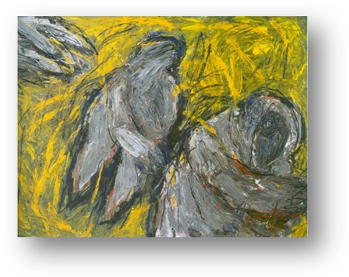Slika 1, Đuro Seder, Izgon iz Raja, 1996.
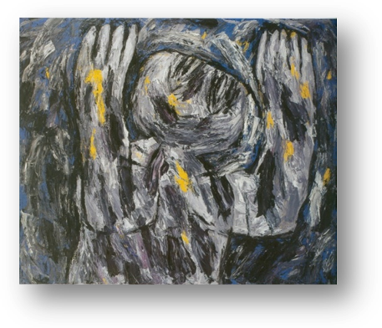
Slika 2, Đuro Seder, Job, 1991.
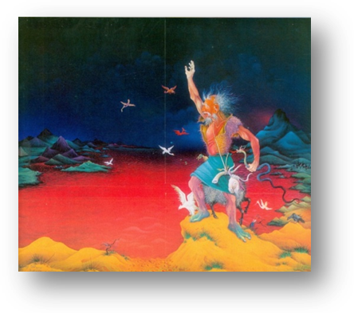
Slika 3, Ivan Večenaj, Mojsije na Crvenom Moru, 1973.
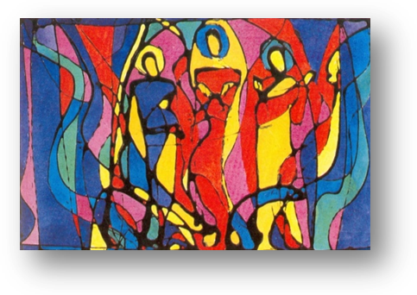
Slika 4, Josip Botteri Dini, Tri mladića u ognjenoj peći, 1984.
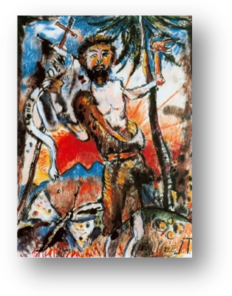
Slika 5, Janez Ambroz Testen, Sv. Ivan Krstitelj, oko 1982.
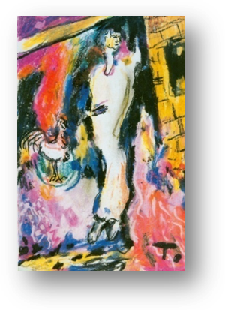
Slika 6, Janez Ambroz Testen, Petar se odriče krista, ?
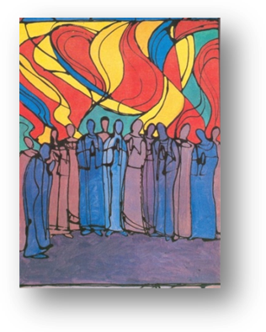
Slika 7, Josip Botteri Dini, Duhovi (dio veće kompozicije), 1988.
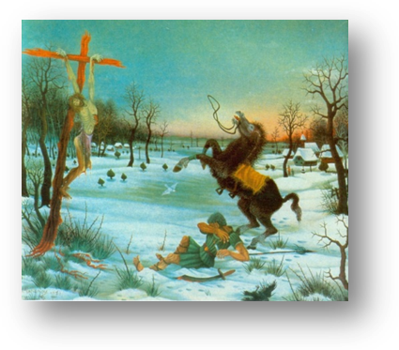
Slika 8, Ivan Večenaj, Pavao pada s konja, 1976.
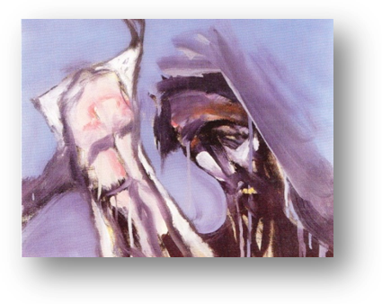
Slika 9, Jure Kokeza, Veronika pruža Isusu rubac, a on u nj otiskuje sliku svog lica, 1991.
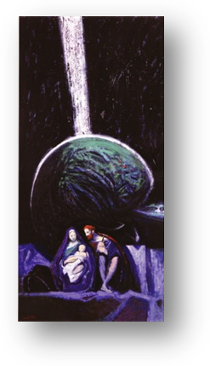
Slika 10, Tihomir Lončar, Kristovo rođenje, 1996.
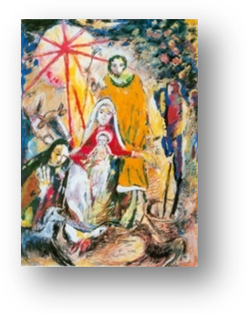
Slika 11, Janez Ambroz Testen, Sveta Obitelj, 1983.
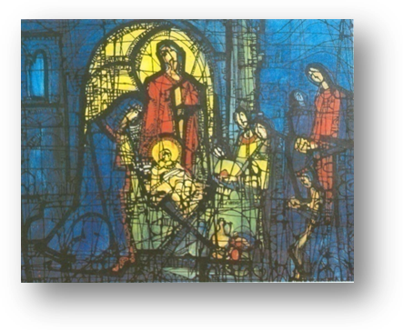
Slika 12, Josip Botteri Dini, Et in terra pax hominibus, 1978.
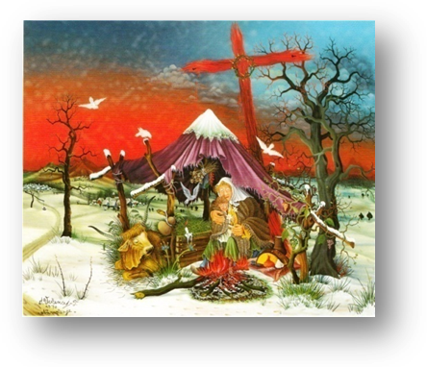
Slika 13, Ivan Večenaj, Narođenje, 1970.

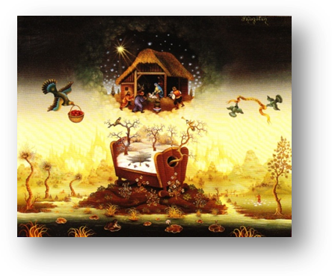
Slika 14, Franjo Klopotan, Krist se rodio, 1989.
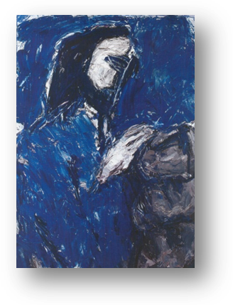
Slika 15, Đuro Seder, Gospodine, da progledam, 1996.
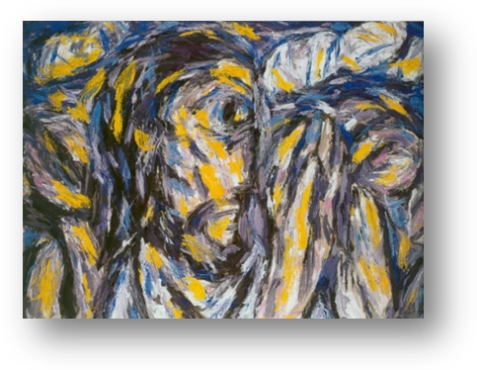
Slika 16, Đuro Seder, Govor na gori, 1990.

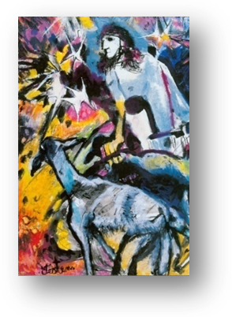
Slika 17, Janez Ambroz Testen, Dobri pastir, 1983.
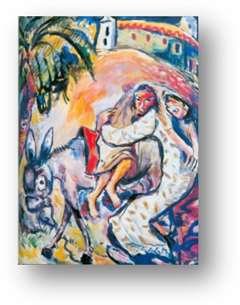
Slika 18, Janez Ambroz Testen, Milosrdni Samaritanac, 1982.
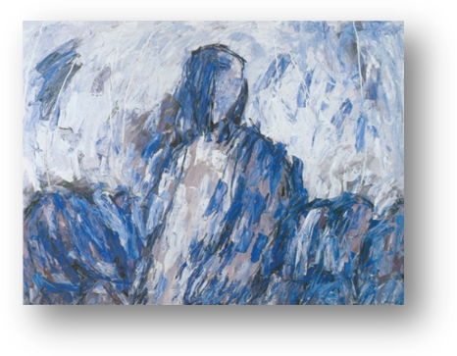
Slika 19, Đuro Seder, Posljednja večera, 1996.

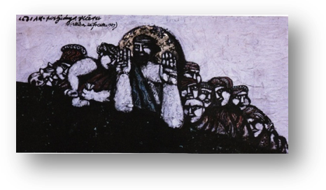
Slika 20, Ivan Lesiak, Posljednja večera, 1979.

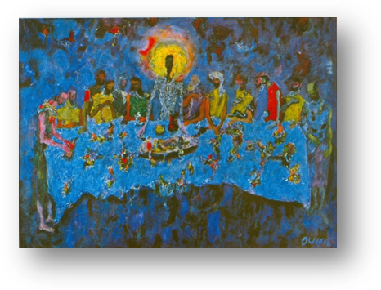
Slika 21, Ivo Dulčić, Posljednja večera, 1967.
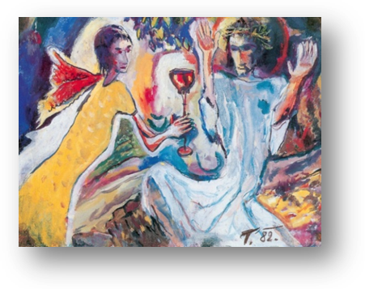
Slika 22, Janez Ambroz Testen, Isus u Getsemanskom vrtu, 1982.

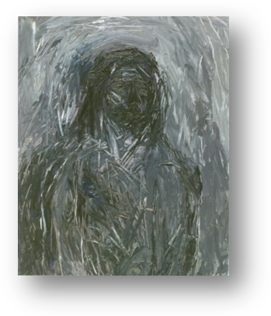
Slika 23, Đuro Seder, Ecce homo, 1977.

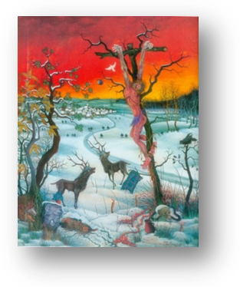
Slika 24, Ivan Večenaj, Umiranje, 1969.

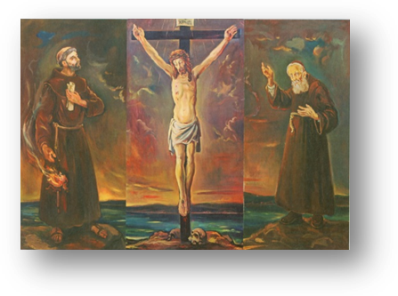
25, Bruno Bulić, Poliptih (sv. Nikola Tavelić, Kristovo raspeće, sv. Leopold Mandić), 1977.

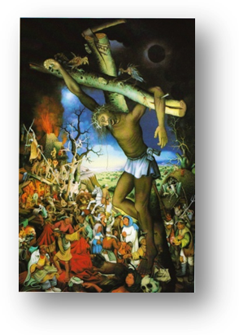
Slika 26, Mijo Kovačić, Raspelo, 1983/84.

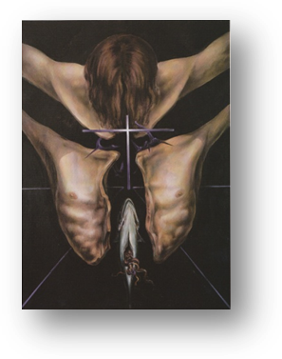
Slika 27, Dimitrije Popović, Corpus Mysticum, 1991.
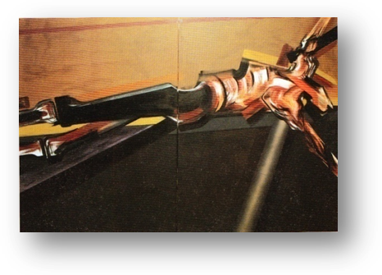
Slika 28, Nenad Opačić, Corpus Christi, 1992.

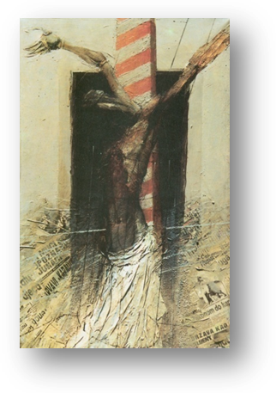
Slika 29, Mile Skračić, Raspeće 1, 1991.

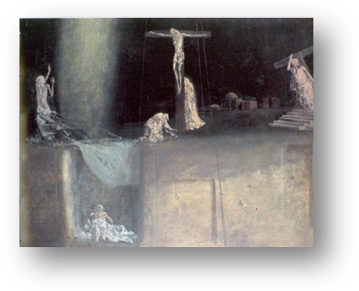
Slika 30, Vasilije Jordan, Via crucis, 1986/7.
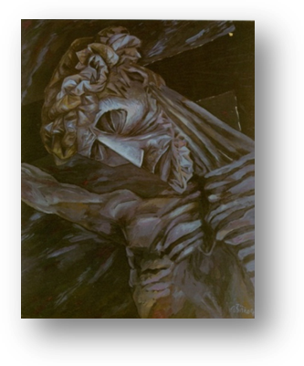
Slika 31, Ivica Šiško, Raspelo, 1990.

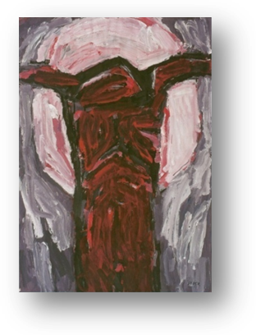
Slika 32, Đuro Seder, Raspeće, 1993.

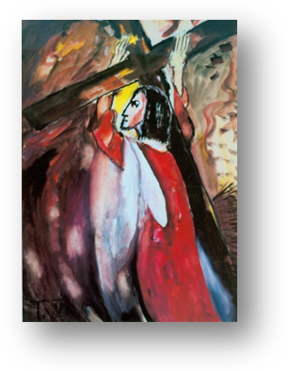
Slika 33, Janez Ambroz Testen, Isus prima križ, 1982.
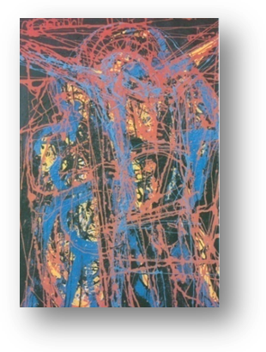
Slika 34, Josip Botteri Dini, Kalvarija, 1976.

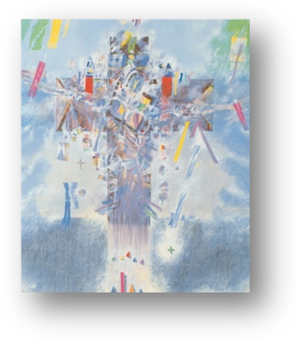
Slika 35, Matko Trebotić, Tragovi XX, 1994.

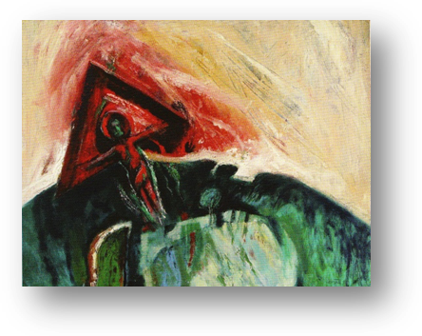
Slika 36, Tihomir Lončar, Raspelo, 1996.
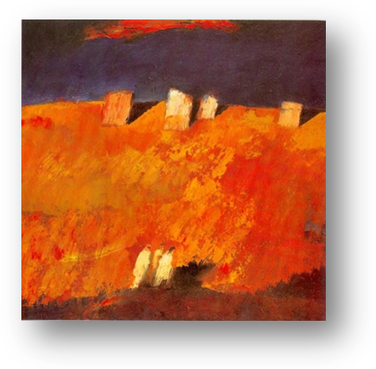
Slika 37, Josip Biffel, Put u Emaus, 1977.

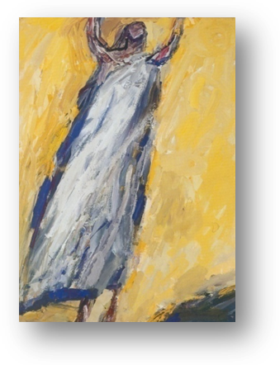
Slika 38, Đuro Seder, Uskrsli Krist 1, 1987.

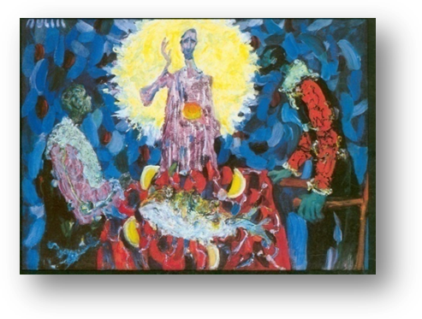
Slika 39, Ivo Dulčić, Emaus, 1970.
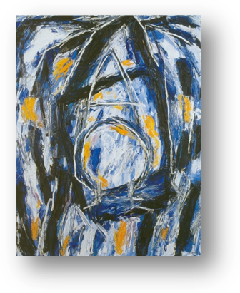
Slika 40, Đuro Seder, Alfa i Omega, 1995.

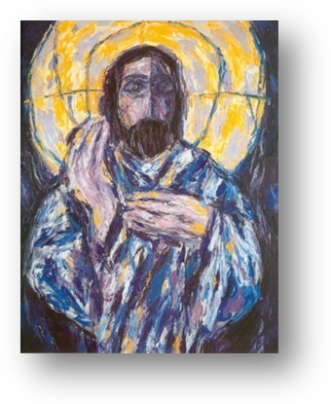
Slika 41, Đuro Seder, Krist Pantokrator, 1990.
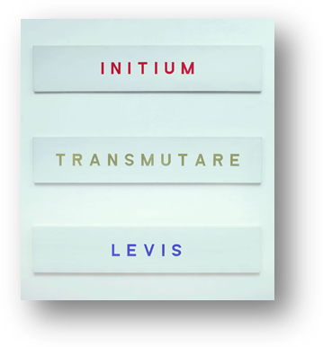
Slika 42, Anto Jerković, Triptih, 1990.
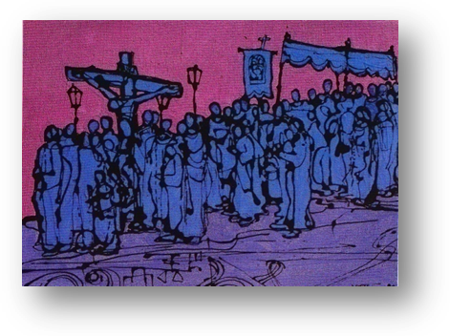
Slika 43, Josip Botteri Dini, Procesija u zapadu sunca, 1990.

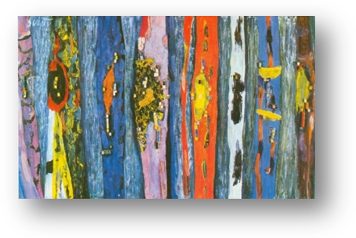
Slika 44, Ivo Dulčić, Festa sv. Vlaha, 1971.

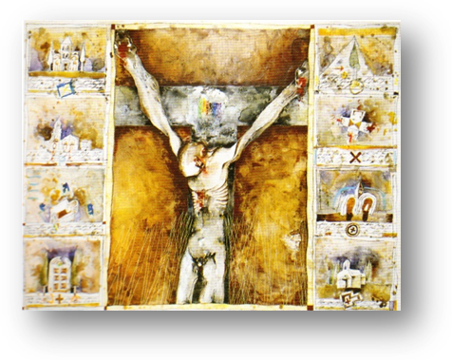
Slika 45, Matko Trebotić, Žrtva, 1989.
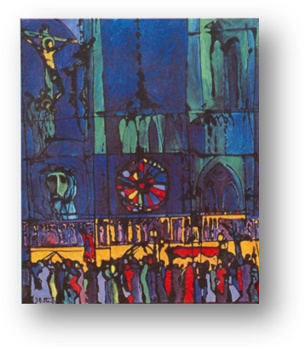
Slika 46, Josip Botteri Dini, Vizija Kalvarije, 1985.

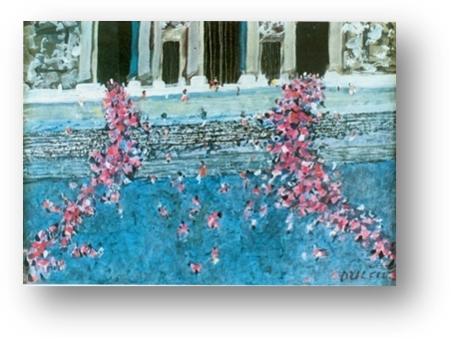
Slika 47, Ivo Dulčić, Vatikanski koncil, 1972.

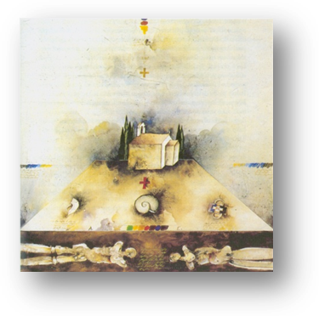
Slika 48, Matko Trebotić, Usnuli ljubavnici, 1985.
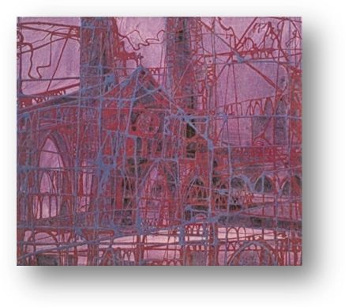
Slika 49, Josip Botteri Dini, Katedrala, 1976.
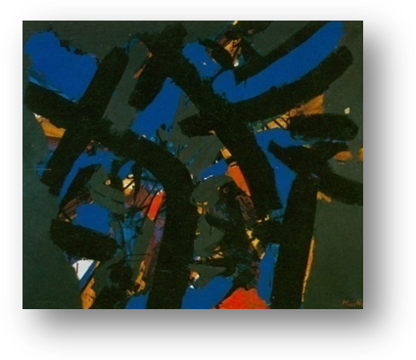Slika 50, Edo Murtić, Katedrala, 1976.

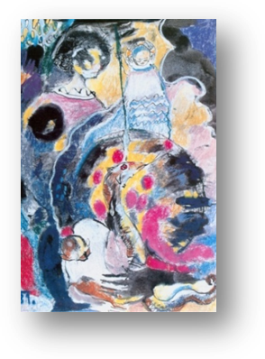
Slika 51, Janez Ambroz Testen, Bezgrješno začeće, 1981.
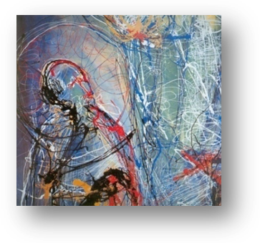
Slika 52, Josip Botteri Dini, Gospa od milosti (detalj), 1973.
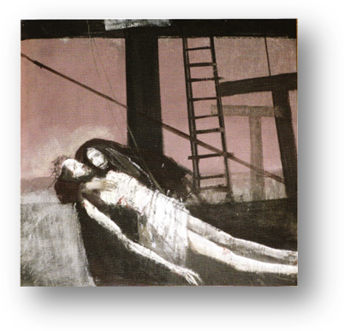
Slika 53, Vasilije Jordan, Skidanje s križa, 1984.
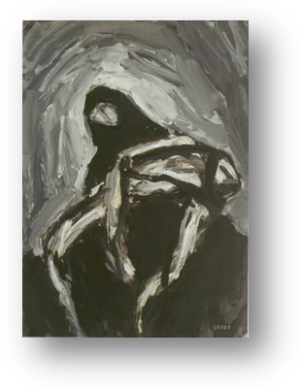
Slika 54, Đuro Seder, Pietà, 1992.
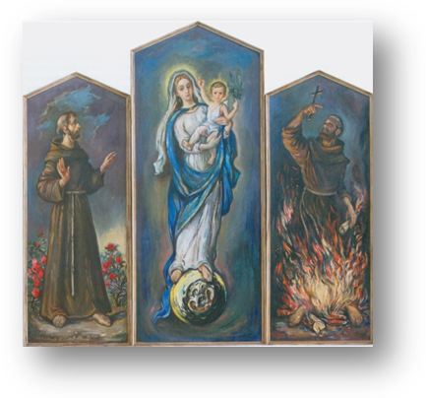
Slika 55, Bruno Bulić, Triptih (Kraljica svemira, sv. Antun Padovanski, sv. Nikola Tavelić), oko 1975.
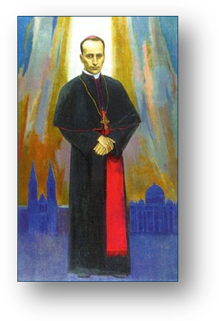
56, Josip Biffel, Kardinal Alojzije Stepinac, 1998.
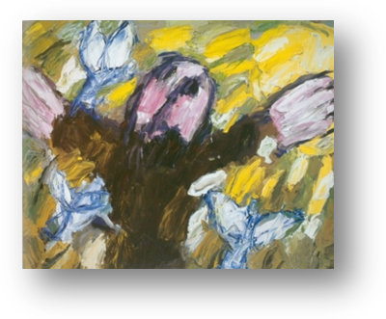
Slika 57, Đuro Seder, Sveti Franjo Asiški, 1990.
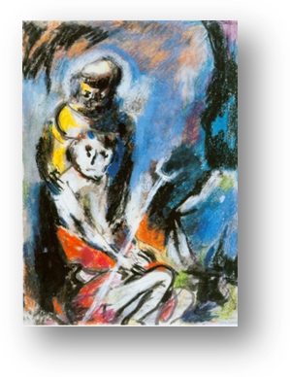
Slika 58, Janez Ambroz Testen, Sv. Franjo i gubavac, 1982.

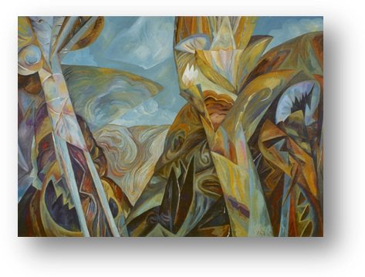
59, Ivica Šiško, Rajski vrt, 1992.

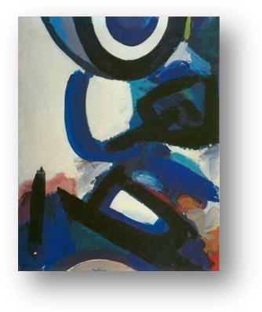
Slika 60, Edo Murtić, Uskrsnuće, 1968.
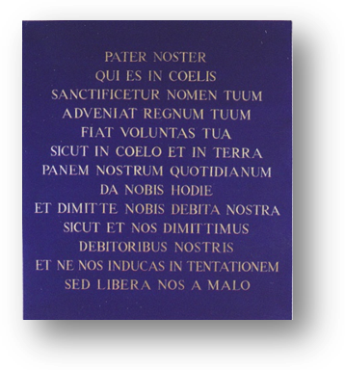
Slika 61, Anto Jerković, Pater noster, 1991.

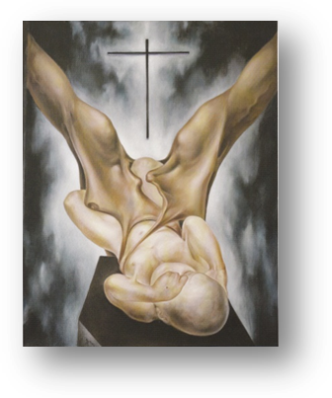
Slika 62, Dimitrije Popović, Agnus Dei, 1987.
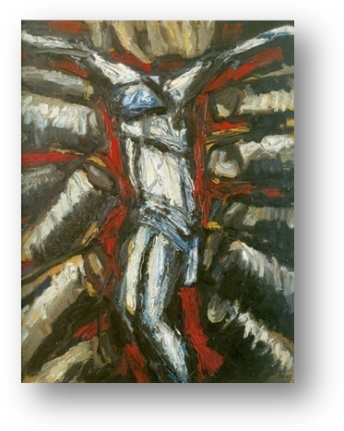
Slika 63, Đuro Seder, Raspeće, 1993.

Popis literature

Ivan ANTUNOVIĆ (ur), Religijske teme u likovnim umjetnostima, Zbornik radova međunarodnog simpozija održanog u Zagrebu 13. prosinca 2003, Zagreb, 2004.
Anđelko BADURINA (ur.), Leksikon ikonografije liturgike i simbolike zapadnog kršćanstva, Zagreb, 1979.
BAZILIJE VELIKI, S. Basilii Caesarae Cappadociae archiepiscopi. Liber De Spiritu Sancto ad amphilochium iconii episcopum, XVIII, 45., u: Sanctorum patrum opera selecta ad usum praesertim studiosorum theologiae XXXI, Innsbruck, 1875.
Ivan BOŠKOVIĆ, Dulčićev Krist Kralj, Split, 1993.
Sanja CVETNIĆ, Ikonografija nakon Tridentskoga sabora i hrvatska likovna baština, Zagreb, 2007.
Jane DAMMEN McAULIFFE (ur.), Encyclopedia of the Qur'an, II, Leiden – Boston, 2002.
Penelope J. E. DAVIES – Walter B. DENNY – Frima Fox HOFRICHTER – Joseph JACOBS – Ann M. ROBERTS – David L. SIMON, Jansonova povijest umjetnosti, Varaždin, 2008.
Heinrich DENZINGER – Peter HUNERMANN, Zbirka sažetaka vjerovanja, definicija i izjava o vjeri i ćudoređu, Đakovo, 2002.
Josip DEPOLO, Josip Botteri Dini, Zagreb, 1990.
Josip DEPOLO, Figuracije u Hrvatskom slikarstvu (1970 – 1995), Zagreb, 1997.
Ljiljana DOMIĆ, Uskrsna izložba Josip Biffel. Izložbeni dvor Neretvanske riznice umjetnina i inih vrijednosti, Opuzen, 15. ožujka 2002. - 15. travnja 2002.: Molitva u gori, Opuzen, 2002.
Žarko DOMLJAN (ur.), Enciklopedija hrvatske umjetnosti 1, I, Zagreb, 1995.
Žarko DOMLJAN (ur.), Enciklopedija hrvatske umjetnosti 2, II, Zagreb, 1996.
DRUGI VATIKANSKI KONCIL, Dokumenti, Zagreb, 2008.
August FRANZEN, Pregled povijesti Crkve, Zagreb, 2004.
Grgo GAMULIN, Ivan Večenaj Tišlarov, Zagreb, 1985.
Michael GIBSON, Edo Murtić, Ljubljana, 1989.
Giorgio SEGATO, Dimitrije. Opus 1967 – 2001., Zagreb, 2001.
Cyril GLASSE, Enciklopedija islama, Sarajevo, 2006.
Romano GUARDINI, Bit kršćanstva. O biti umjetničkoga djela, Zagreb, 2005.
Jelena HEKMAN (ur.), Trebotić. U zrcalu kritike 1968 – 2008., Zagreb, 2008.
IVAN PAVAO II, Pismo pape Ivana Pavla II. umjetnicima, Zagreb, 2004.
IVAN PAVAO II, Zakonik kanonskoga prava proglašen vlašću pape Ivana Pavla II. s izvorima,
Zagreb, 1996.
IVAN PAVAO II, Apostolska konstitucija Pastor bonus, (28. lipnja 1988.), u: Zakonik kanonskoga prava proglašen vlašću pape Ivana Pavla II. s izvorima, Zagreb, 1996.
Tomislav IVANČIĆ, Crkva. Fundamentalno – teološka ekleziologija, Zagreb, 2004.
Horst Woldemar JANSON - Anthony F. JANSON, Povijest umjetnosti, Varaždin, 2005.
Hubert JEDIN, Crkveni sabori, Zagreb, 1997.
Mirko JOZIĆ, Crkva i umjetnost. Drama vjere u umjetnosti dvadesetog stoljeća, u: Bogoslovska Smotra, 74 (2004) 4.
Mirko JOZIĆ, Đuro Seder. Borba s anđelom, Zagreb, 2006.
Antun KARAMAN, Ivo Dulčić, Dubrovnik, 1988.
Ivan KARLIĆ, Bogočovjek Isus Krist. Uvod u kristologiju, Zagreb, 2009.
Martin KIRIGIN, Konstitucija o svetoj liturgiji Sacrosanctum Concilium, Zagreb, 1985.
Juraj KOLARIĆ, Ekumenska trilogija. Istočni kršćani, pravoslavni, protestanti, Zagreb, 2005.
Juraj KOLARIĆ (ur.), Riječ urednika, u: Crkvena kulturna dobra: analecta: godišnjak Ureda za kulturna dobra Zagrebačke nadbiskupije, 1 (2003) 1.
Rajmund KUPAREO, Govor umjetnosti, Zagreb, 1987.
Xavier LEON – DUFOUR (ur.), Rječnik biblijske teologije, Zagreb, 1980.
Carter LINDBERG, The reformation theologians. An introduction to theology in the early modern period, Oxford, 2002.
Božo LUJIĆ, Starozavjetni proroci, Zagreb, 2004.
Emile MALE, Religious art. From the twelfth to the eighteenth century, New York, 1964.
Vladimir MALEKOVIĆ, Hrvatska izvorna umjetnost, Zagreb, 1973.
Tonko MAROEVIĆ, Jordan, Zagreb, 1989.
Tonči MATULIĆ, Metamorfoze kulture, Zagreb, 2008.
Matko MEŠTROVIĆ, Od pojedinačnog općem, Zagreb, 2005.
Ljiljana MOKROVIĆ, Uzajamni utjecaj kršćanstva i umjetnosti na zajedničkom povijesnom putovanju (2. dio). Od renesanse do 20. stoljeća, u: Obnovljeni život, 56 (2001) 2.
PAPINSKO POVJERENSTVO ZA CRKVENA KULTURNA DOBRA, Potreba i hitnost inventarizacije i katalogizacije crkvenih kulturnih dobara, u: Crkvena kulturna dobra: analecta: godišnjak Ureda za kulturna dobra Zagrebačke nadbiskupije, 1 (2003) 1.
Nedjeljko PINTARIĆ (ur.), Bistrički hodočasnik. Beatifikacija kardinala Alojzija Stepinca za drugog pohoda pape Ivana Pavla II. Hrvatskoj 3. listopada 1998. u Mariji Bistrici, Zagreb, 1999.
Dimitrije POPOVIĆ, Corpus Mysticum, Zagreb, 2007.
Petar PRELOG, Đuro Seder, u: Život umjetnosti. Časopis za suvremena likovna zbivanja, 32 (1998) 60.
Josip Sanko RABAR, Sveti trag u XX. stoljeću, Zagreb, 2009.
Karl RAHNER, Temelji kršćanske vjere: uvod u pojam kršćanstva, Rijeka, 2007.
Ivanka REBESKI, Bruno Bulić, Zagreb, 2010.
Adalbert REBIĆ (ur.), Opći religijski leksikon, Zagreb, 2002.
Adalbert REBIĆ, Slika Krista. Teološko-umjetnički uvid u sliku Isusa Krista od njenih početaka do danas, u: Bogoslovska Smotra, 74 (2004) 4, 1131.
Rene REMOND, Velika iznašašća kršćanstva, Zagreb, 2010.
Rimski misal: obnovljen prema odluci svetog ekumenskog sabora Drugog vatikanskog a proglašen vlašću pape Pavla VI, Zagreb, 1994.
Zdenko RUS, Nestanak sakralnoga iz umjetnosti?, u: Bogoslovska Smotra, 74 (2004) 4.
Zdenko RUS – Vlastimir KUSIK, Đuro Seder, Zagreb, 1996.
Zdenko RUS, Kraj stoljeća, kraj slikarstva? Hrvatsko slikarstvo u devedesetim godinama, Zagreb, 2005.
Zdenko RUS, Anto Jerković, Zagreb, 2009.
Mile SKRAČIĆ, Slike i crteži, Split, 1995.
Aldo STARIĆ (ur.), Enciklopedijski teološki rječnik, Zagreb, 2009.
Marijan SUSOVSKI, Citatnost u djelima Ante Jerkovića, u: Život umjetnosti. Časopis za suvremena likovna zbivanja, 32 (1998) 60.
Tomislav Janko ŠAGI-BUNIĆ, Mariologija Drugog vatikanskog koncila, u: Bogoslovska Smotra, 44 (1974) 1.
Franjo ŠANJEK, Kršćanstvo na hrvatskom prostoru, Zagreb, 1996.
Ivan ŠAŠKO, Liturgijski simbolički govor, Zagreb, 2004.
Ivica ŠIŠKO, Rajski vrt, Zagreb, 1996.
Ive ŠIMAT BANOV, Testen: 1897-1984, Zagreb, 1998.
Ive ŠIMAT BANOV, Josip Biffel, Zagreb, 1994.
Anton ŠULJIĆ, Za križem Kristovim. Zbirka križnih puteva za molitvu i meditaciju, Zagreb, 2010.
Miško ŠUVAKOVIĆ, Pojmovnik suvremene umjetnosti, Zagreb – Ghent, 2005.
Tomislav Zdenko TENŠEK, Teologija slike s posebnim naglaskom na patrističko razdoblje, u: Bogoslovska Smotra, 74 (2004) 4.
Valdo VLADIĆ, Usud estetičkoga suda, Mostar, 1998.
Feđa VUKIĆ, Matko Trebotić. Tragovi 1992 – 1994, Zagreb, 1995.

Sažetak

U radu Teološke teme u hrvatskom slikarstvu nakon Drugog vatikanskog koncila Matija Jerković bavi se problematikom teoloških tema u hrvatskom slikarstvu od 1965. do 2000. ukazujući na značajnije slikarske radove teološke tematike u Hrvatskoj te istražujući načine teološkog izražavanja kroz njih, na čije je oblikovanje najveći utjecaj imao Drugi vatikanski koncil novom formulacijom govora o umjetnosti.
Prvi dio rada predstavlja teološko – povijesni uvod u problematiku odnosa kršćanstva, odnosno katoličanstva, spram likovnih umjetnosti gdje je kroz analizu značajnijih svetopisamskih tekstova i zaključaka crkvenih koncila (II. nicejski koncil, IV. carigradski koncil, Tridentski koncil i II. vatikanski koncil) ukratko iznesena teološka pozadina tog odnosa.
Drugi dio rada donosi sustavan pregled teoloških tema (svetopisamske, kristološke, trinitarne, eklezijalne, mariološke, hagiografske i ostale) koji je potkrijepljen značajnijim radovima iz svakog područja.
Treći dio rada pokušava razjasniti odnos teološkog sadržaja i likovne forme kroz četiri modela koji prikazuju različite konceptualne pristupe umjetničkom djelu.
Zaključak ovog rada ukazuje kako je teološka tematika izrazito prisutna u Hrvatskom suvremenom slikarstvu te stavlja naglasak na važnost teološkog vrednovanja likovne umjetnosti kao prostora čovjekovog vjerskog izražavanja.

Ključne riječi: sakralna umjetnost, suvremeno slikarstvo, teološke teme, govor umjetnosti

Summary

The paper entitled Theological themes in the Croatian painting after the Second Vatican Council by Matija Jerković, deals with issues of theological topics in Croatian painting between 1965. and 2000. indicating a significant artistic works on theological issues in Croatia and exploring ways of theological expression through them. The biggest influence had the Second Vatican Council with the new formulation of art expression.
The first part is a theological – historical introduction into the relationship between Christianity, accurately Catholicism, and the visual arts through analysis of important biblical texts and the conclusions of the Church Council (Second Council of Nicaea, Fourth Council of Constantinople, Council of Trent and Second Vatican Council), briefly presented the theological background.
The second part presents a systematic overview of theological themes (scriptural, Christological, Trinitarian, ecclesial, Mariological, hagiographical and others) that is supported by significant works from each category.
The third section of the paper tries to clarify the relationship of theological content and artistic form in four models that represent different conceptual approaches to art work.
The conclusion of this study indicate that the theological themes are very inherent in the Croatian modern painting, and emphasizes the importance of theological evaluation of visual arts – as an area of ​​human religious expression.

Keywords: sacred art, contemporary art, theological themes, art expression

IVAN PAVAO II, Pismo pape Ivana Pavla II. umjetnicima, Zagreb, 2004., 30.
Usp. Vlado VLADIĆ, Usud estetičkoga suda, Mostar, 1998., 40, 41, 57 – 61.
Usp. Zdenko RUS, Nestanak sakralnoga iz umjetnosti?, u: Bogoslovska Smotra, 74 (2004) 4, 1175.
Usp. Romano GUARDINI, Bit kršćanstva. O biti umjetničkoga djela. Zagreb, 2005., 87.
Usp. Rajmund KUPAREO, Govor umjetnosti, Zagreb, 1987., 15.
Lilia SEBASTIANI, Idolatrija, u: Enciklopedijski teološki rječnik, Zagreb, 2009., 393.
Marcello SEMERARO, Epifanija, u: Enciklopedijski teološki rječnik, 263.
Usp. Božo LUJIĆ, Starozavjetni proroci, Zagreb, 2004., 39.
Usp. Dominique PONNAU, Umjetnost u kršćanstvu: Tijelo Boga Stvoritelja, u: Velika iznašašća kršćanstva, René REMOND (ur.), Zagreb, 2010., 171 – 173.
Claude WIENER, Kumiri, u: Rječnik biblijske teologije, Zagreb, 1980., 474 – 477.
Tomislav Zdenko TENŠEK, Teologija slike s posebnim naglaskom na patrističko razdoblje, u: Bogoslovska Smotra, 74 (2004) 4., 1044.
Isto, 1044.
Giovanni IAMMARRONE, Utjelovljenje, u: Enciklopedijski teološki rječnik, 1238.
Usp. Karl RAHNER, Temelji kršćanske vjere: uvod u pojam kršćanstva, Rijeka, 2007., 269 – 277.
Isto, 279.
„Quoniam rex dicitur et regis imago, non autem duo reges. Neque enim potestas scinditur, neque gloria dividitur. Quemadmodum enim principatus ac potestas nobis dominans una est: sic et glorificatio quam illi deferimus una est, non multae: nam imaginis honor ad exemplar transit. Quod igitur hic est per imitationem imago, hoc illic natura Filius. Et quemadmodum in iis, quae arte fiunt, similitudo est secundum formam: ita in divina incompositaque natura in communione Deitatis est unio.“ Jer se naziva kraljem i slikom kraljevom, a ne dva kralja. Niti se vlast rasijeca, niti se slava dijeli. Doista, na način kako gospodstvo i vlast vladaju nama, tako je i slava koju njemu dajemo jedna, ne mnoge: naime, čast slike prelazi na pralik. Dakle, što je ovdje po imitaciji (nasljedovanju) slika, to je tamo po naravi Sin. Pa na koji je način oblikom slika u onome što postaje umjetnošću (na umjetan način), tako je u božanskom i nesastavljenom zajedništvu jedinstvo. BAZILIJE VELIKI, S. Basilii Caesarae Cappadociae archiepiscopi. Liber De Spiritu Sancto ad amphilochium iconii episcopum, XVIII, 45., u: Sanctorum patrum opera selecta ad usum praesertim studiosorum theologiae XXXI, Innsbruck, 1875.
Pod karizmom se misli na duhovni Božji dar vjerniku koji je, doživljavajući posebno snažno religiozno iskustvo, na izvanredan način kadar uvjetovati duhovni život neke skupine ili nekog povijesnog razdoblja. Obilježja karizmi su proizlaženje iz Milosti, usmjerenost na javnu korist i proistjecanje od Duha. Usp. Angela Anna TOZZI, Karizma, u: Enciklopedijski teološki rječnik, 477.
Usp. Ljiljana MOKROVIĆ, Uzajamni utjecaj kršćanstva i umjetnosti na zajedničkom povijesnom putovanju (2. dio). Od renesanse do 20. stoljeća, u: Obnovljeni život, 56 (2001) 2., 147.
Ovdje je očita i glavna razlika između religijske slike koja prenosi religioznu inspiraciju i iskustvo umjetnika i ikone kojom anonimni autor, stavljajući sebe u drugi plan, prenosi otajstvenu stvarnost.
Usp. Ivan ŠAŠKO, Liturgijski simbolički govor, Zagreb, 2004., 543 – 550.
Usp. Hubert JEDIN, Crkveni sabori, Zagreb, 1997., 37 – 39.
Usp. Tomislav Zdenko TENŠEK, Teologija slike s posebnim naglaskom na patrističko razdoblje, 1045 – 1046.
Ikonoklazam (ikonoborstvo, ikonoklastija, kipoborstvo, ikonomahija) u istočnocrkvenoj povijesti označava struju koja se radikalno protivila prikazivanju Trojstva, Krista, Bogorodice, anđela i svetaca te javnom i privatnom štovanju svetih slika. U širem smislu ovaj pojam označava svako radikalno osporavanje likovnog prikazivanja Boga, anđela, proroka i svetaca i zabranu uporabe sakralnih antropomorfnih likova u bogoslužju (židovstvo, islam, monofizitizam, kalvinizam). Usp. Adalbert REBIĆ (ur.), Opći religijski leksikon, Zagreb, 2002., 356.
Prema Kuranu i islamskoj tradiciji (Hadis) izrada slika u islamu je zabranjena. Kuran (31, 13) se protivi izradi likova koji bi prikazivali Boga poistovjećujući to s mnogoboštvom. Hadis govori o tome kako će se na Sudnjem danu reći onima koji su ih izrađivali „da udahnu dah života u ono što su stvorili“ te ukoliko to ne uspiju bit će kažnjeni. Cilj ovakvog oblika cenzure i zabranjivanja prikaza živih likova prema islamu je izbjegavanje konkretizacija i uobličavanja formi u umu. Usp. Cyril GLASSE, Enciklopedija islama, Sarajevo, 2006., 523. S obzirom na navedene zabrane, islam se ipak sam u kontekstu povijesti umjetnosti ne deklarira kao ikonoklastička religija već kao ne-ikonska (aniconic). Usp. Daniel J. SAHAS, Iconoclasm, u: Encyclopedia of the Qur'an, II, Leiden – Boston, 2002., 473.
Usp. Tomislav Zdenko TENŠEK, Teologija slike s posebnim naglaskom na patrističko razdoblje,1046 – 1050.
Usp. Isto, 1075 – 1076.
Usp. August FRANZEN, Pregled povijesti Crkve, Zagreb, 2004., 74.
Biblia pauperum (lat. = „Biblija siromašnih“) jesu, prvotno, crtežima ilustrirani rukopisi teoloških komentara XIII. i XIV. stoljeća, a zatim, u XV. stoljeću drvorezima ilustrirana i štampana takozvana Blockbuch izdanja. Imenom „Biblija siromaha“ nazvana su ta djela stoga što su bila u prvom redu namijenjena siromašnom seoskom i ladanjskom kleru i redovnicima kao propovjednički priručnik, kao homiletski priručnik i udžbenik, koji je slikama i jezgrovitim tekstovima nadomještao opsežnu biblioteku traktata koji su tumačili kako se Stari i Novi Zavjet podudaraju, kako je Stari zavjet zapravo predigra, preslika i nagovještaj onoga što će se definitivno i jasno ostvariti u Novom zavjetu. Branko FUČIĆ, Biblia pauperum, u: Leksikon ikonografije, liturgike i simbolike zapadnog kršćanstva, Zagreb, 1979., 145.
Klanjanje (latrija) je unutarnji stav kojim čovjek priznaje svoju apsolutnu ovisnost o Bogu. Iskazuje ga jedino njemu, a svako drugo klanjanje smatra se idolatrijom. Štovanje (dulija) je iskazivanje kulta svetomu, niži stupanj kulta koji se iskazuje anđelima, svecima i svetim stvarima. Usp. Adalbert REBIĆ (ur.), Opći religijski leksikon, 451 i 931.
Usp. Emile MALE, Religious art. From the twelfth to the eighteenth century, New York, 1964., 17, 26, 35, 36 i 61.
Usp. Hubert JEDIN, Crkveni sabori, 108 i 109.
U protestantizmu danas, osobito u kalvinizmu, vlada starozavjetni radikalizam i odbacivanje štovanja svetih slika i kipova. Usp. Juraj KOLARIĆ, Ekumenska trilogija. Istočni kršćani, pravoslavni, protestanti, Zagreb, 2005., 1324. Prema protestantskom tumačenju želja za uklanjanjem slika iz crkava je mjera koja ljude može vratiti biti vjere. Tako prema Huldrychu Zwingliju slike i simboli nisu potrebni jer oni mogu djelovati samo na osjetila, dok Jean Calvin tvrdi da slike ne mogu prikazati Božansku stvarnost te da je tek sam svemir dostojna slika Boga. Usp. Carter LINDBERG, The reformation theologians. An introduction to theology in the early modern period, Oxford, 2002., 162, 331 i 332.
Usp. Sanja CVETNIĆ, Ikonografija nakon Tridentskoga sabora i hrvatska likovna baština, Zagreb, 2007., 22 – 25.
Usp. Emile MALE, Religious art. From the twelfth to the eighteenth century, 167, 168 i 178.
Usp. Martin KIRIGIN, Konstitucija o svetoj liturgiji Sacrosanctum Concilium, Zagreb, 1985., 401.
DRUGI VATIKANSKI KONCIL, Sacrosanctum Concilium. Konstitucija o svetoj liturgiji (4. prosinca 1963.), u: Dokumenti.
DRUGI VATIKANSKI KONCIL, Gaudium et Spes. Pastoralna konstitucija o Crkvi u suvremenom svijetu (7. prosinca 1965.), u: Dokumenti.
Koncilski dekret o sredstvima društvenog priopćivanja Inter mirifica spominje lijepe umjetnost u kontekstu slobode govora i prava na informiranje (IM 12). Zatim, u kontekstu zajedničkog pastoralnog djelovanja klerika i laika (IM 13) te kao sredstvo izgradnje čovječanstva (IM 14). U kontekstu kulture o umjetnosti indirektno progovaraju LG 36, CD 12 i GE 8.
Martin KIRIGIN, Konstitucija o svetoj liturgiji Sacrosanctum Concilium, 403.
Ovo predstavlja popriličan iskorak od teologije Tridentskog sabora koja je naglašavajući prvenstveno instruktivni vid umjetnosti više računa vodila o formi. No, s druge strane, veća sloboda spram forme postat će u narednim desetljećima prostor ne snalaženja i prijepora.
Usp. Tonči MATULIĆ, Metamorfoze kulture, Zagreb, 2008., 126, 131 i 132.
Usp. Juraj KOLARIĆ (ur.), Riječ urednika, u: Crkvena kulturna dobra: analecta: godišnjak Ureda za kulturna dobra Zagrebačke nadbiskupije, 1 (2003) 1., 12.
Rimski misal: obnovljen prema odluci svetog ekumenskog sabora Drugog vatikanskog a proglašen vlašću pape Pavla VI, Zagreb, 1994.
IVAN PAVAO II, Zakonik kanonskoga prava proglašen vlašću pape Ivana Pavla II. s izvorima, Zagreb, 1996.
IVAN PAVAO II, Apostolska konstitucija Pastor bonus (28. lipnja 1988.), u: Zakonik kanonskoga prava proglašen vlašću pape Ivana Pavla II. s izvorima, Zagreb, 1996.
IVAN PAVAO II, Pismo pape Ivana Pavla II. umjetnicima, Zagreb, 2004.
PAPINSKO POVJERENSTVO ZA CRKVENA KULTURNA DOBRA, Potreba i hitnost inventarizacije i katalogizacije crkvenih kulturnih dobara, u: Crkvena kulturna dobra: analecta: godišnjak Ureda za kulturna dobra Zagrebačke nadbiskupije, 1 (2003) 1.
Teološki radovi unutar obrađivanja pojedinih teoloških problema uglavnom navode samo imena značajnijih autora. Usp. Ivan KARLIĆ, Bogočovjek Isus Krist. Uvod u kristologiju, Zagreb, 2009., 39.; Adalbert REBIĆ, Slika Krista. Teološko-umjetnički uvid u sliku Isusa Krista od njenih početaka do danas, u: Bogoslovska Smotra, 74 (2004) 4, 1131.; Vesna KUSIN, Izazovi i stranputice suvremene sakralne umjetnosti, u: Religijske teme u likovnim umjetnostima, Ivan Antunović (ur.) Zagreb, 2004., 204 – 206. Povijesno umjetničke monografije obrađuju sakralne radove pojedinih autora, ali bez namjere davanja sustavnog prikaza suvremenog sakralnog slikarstva. Značajnije monografije su: Ive ŠIMAT BANOV, Testen: 1897-1984, Zagreb, 1998., Mirko JOZIĆ, Đuro Seder. Borba s anđelom, Zagreb, 2006., Zdenko RUS – Vlastimir KUSIK, Đuro Seder, Zagreb, 1996., Josip DEPOLO, Josip Botteri Dini, Zagreb, 1990., Antun KARAMAN, Ivo Dulčić, Dubrovnik, 1988.
Op-art je umjetnički pokret nastao pedesetih godina prošlog stoljeća. Karakterizira ga povezanost s optikom, fizičkim i psihološkim aspektom vida te dosljednost u nefigurativnosti. Zbog nedostajanja tematskih sadržaja pravac se kasnije nije značajno razvijao. Značajniji predstavnici su Josef Albers (1888. – 1976.) i Richard Anuszkiewicz (1930). Usp. Horst Woldemar JANSON - Anthony F. JANSON, Povijest umjetnosti, Varaždin, 2005., 830 – 831.
Informel (enformel) predstavlja šire shvaćanje umjetnosti koji obuhvaća više apstraktnih stilova između kraja Drugog svjetskog rata i šezdesetih godina. Karakterizira ga slikarski antiikonički pristup koji je usmjeren u traganju za naglašenim dramatičnim korištenjima slikarske površine uporabom različitih materijala (smola, pijesak, gips, cement, odbačene tkanine itd.) Značajniji predstavnici su Wols (1913. – 1951.), Jean Fautrier (1898. – 1964.) i Jean Dubuffet (1901. – 1985.). Usp. Želimir KOŠČEVIĆ, Informel, u: Enciklopedija hrvatske umjetnosti 1, I, Zagreb, 1995., 361.
Pop art umjetnički pravac koji je nastao pedesetih godina prošlog stoljeća kao odgovor na modernističko odmicanje od figuracije. Karakterizira ga prikazivanje suvremenog svijeta koji je zaokupljen komercijalnim proizvodima namijenjenima širokoj publici koja se od strane kulturne elite smatrala antiestetičnom. Značajniji predstavnici su Richard Hamilton (1922.), Jasper Johns (1930.), Roy Lichtenstein (1923. – 1997.) i Andy Warhol (1928. – 1987.). Usp. Horst Woldemar JANSON - Anthony F. JANSON, Povijest umjetnosti, 831 – 834.
Konceptualna umjetnost je pojavnost u umjetnosti nastala krajem šezdesetih godina prošloga stoljeća koja više ističe ideju nego estetiku stila. Kako se u svakoj umjetnosti ideje javljaju vezane uz formalne kvalitete u konceptualnoj umjetnosti umjetnost općenito postoji kao ideja, bez drugih vizualnih manifestacija. Značajniji predstavnici su Joseph Kosuth (1945.) i Joseph Beuys (1921. – 1986.). Usp. Penelope J. E. DAVIES – Walter B. DENNY – Frima Fox HOFRICHTER – Joseph JACOBS – Ann M. ROBERTS – David L. SIMON, Jansonova povijest umjetnosti, Varaždin, 2008., 1063 – 1064.
Usp. Mirko JOZIĆ, Crkva i umjetnost. Drama vjere u umjetnosti dvadesetog stoljeća, u: Bogoslovska Smotra, 74 (2004) 4, 1028 – 1032; Adalbert REBIĆ, Slika Krista. Teološko-umjetnički uvid u sliku Isusa Krista od njenih početaka do danas, 1127 – 1131.
Usp. Zdenko RUS, Nestanak sakralnoga iz umjetnosti?, u: Bogoslovska Smotra, 74 (2004) 4, 1175.
Socijalistički realizam (socrealizam) je umjetnički smjer utemeljen na dijalektičkom materijalizmu i tzv. teoriji odraza s namjerom da stvori angažirani izraz revolucionarne epohe koji je bio službena ideologija umjetnosti u SSSR-u i drugim socijalističkim zemljama nakon Drugog svjetskog rata. Umjetnost se predstavlja kao zagovornik novih ideja u službi političkih interesa gdje se ideologija stavlja ispred estetike. Usp. REDAKCIJA ENCIKLOPEDIJE HRVATSKE UMJETNOSTI, Socijalistički realizam, u: Enciklopedija hrvatske umjetnosti 2, II, Zagreb, 1996., 247.
Usp. Isto.
Usp. Franjo ŠANJEK, Kršćanstvo na hrvatskom prostoru, Zagreb, 1996., 478.
Usp. Zdenko RUS, Kraj stoljeća, kraj slikarstva? Hrvatsko slikarstvo u devedesetim godinama, Zagreb, 2005., 9.
Nove tendencije predstavljaju pojavu u likovnoj umjetnosti koja izražava zahtjev za demistifikacijom umjetnosti kako bi se ustanovile osnove plastičnog fenomena i vizualne percepcije odmičući je tako od dominantnih spekulativnih utjecaja subjektivizma, individualizma i romantizma. Usp. Matko MEŠTROVIĆ, Od pojedinačnog općem, Zagreb, 2005., 216.
Usp. Miško ŠUVAKOVIĆ, Pojmovnik suvremene umjetnosti, Zagreb – Ghent, 2005., 421.
Usp. Isto, 420 i 421.
Usp. Zdenko RUS, Kraj stoljeća, kraj slikarstva? Hrvatsko slikarstvo u devedesetim godinama, 8 – 10.
Vladimir MALEKOVIĆ, Hrvatska izvorna umjetnost, Zagreb, 1973., 11.
Ivo Dulčić, akademski slikar (Dubrovnik, 11. kolovoza 1916. – Zagreb, 2. ožujka 1975.). Njegovi radovi obilježeni su izrazitim kolorističkim intimizmom i ozračjem nadrealnoga kroz fantastične preobrazbe motiva. Jedan je od najznačajnih sakralnih umjetnika sredine 20. stoljeća, a njegova freska Krist Kralj (crkva Gospe od zdravlja, Split, 1959.) predstavlja povijesno umjetničku prekretnicu u hrvatskoj sakralnoj umjetnosti te se stoga Dulčića smatra donositeljem likovnog moderniteta u sakralni prostor i crkveno slikarstvo. Usp. Dubravko HORVATIĆ, Dulčić, Ivo u: Enciklopedija hrvatske umjetnosti 1, I, 223 i 224. i Ivan BOŠKOVIĆ, Dulčićev Krist Kralj, Split, 1993., 11 – 13.
Đuro Seder, akademski slikar (Zagreb, 29. studenoga 1927.). Njegovo slikarstvo karakteriziraju dvije jasno odijeljene faze. Prva je u znaku informela i redukcionizma, a druga (oko 1976.) u okretanju ekspresionističkoj gesti i kromatici. Jedan je od članova grupe Gorgona. Tim se okretom svrstava u začetnike Nove slike u hrvatskoj umjetnosti 80-ih godina. Obije faze povezuje zanimanje za pikturalnu sliku i naglašavanje subjektivne vizije. Njegov se sakralni opus ovdje pojavljuje kako onaj koji izlazi iz tamnog redukcionizma i ulazi u ekspresivnu kolorističku figurativnost. Brojem radova sakralnog opusa i širinom tema koje obrađuje svrstava se među najreprezentativnije hrvatske sakralne umjetnike. Usp. Mirko JOZIĆ, Đuro Seder. Borba s anđelom, 284; Petar PRELOG, Đuro Seder, u: Život umjetnosti. Časopis za suvremena likovna zbivanja, 32 (1998) 60., 108 – 110.
Dimitrije Popović, akademski slikar i grafičar (Cetinje, Crna Gora, 4. ožujka 1951.). Održao je više od šezdeset samostalnih izložbi u Hrvatskoj i svijetu te sudjelovao na dvjestotinjak skupnih. Njegov opus karakterizira nadrealizam i snažna likovna izražajna naracija. O njegom radu je objavljeno desetak monografija i snimljeno nekoliko filmova. Jedan je od petnaest umjetnika, likovnih kritičara i filozofa koji su pozvani da odgovore na "Pismo Pape Ivana Pavla II umjetnicima". Od religioznih tema posebno su ga preokupirale teme Kristova tijela, njegovog stradanja i smrti, Magdalene, Judite, sv. Franje Asiškog i druge. Usp. Dimitrije POPOVIĆ, Corpus Mysticum, Zagreb, 2007., 90 – 94.
Josip Botteri Dini, akademski slikar (Zagreb, 3. lipnja 1943.) Njegov opus karakterizira bogat i izražajan kolorit koji je blizak sa slikarstvom akcije. U prikazivanju religioznih tema napravio je originalan spoj sakralnog i kulturno – povijesnih tema. Usp. Duško KEČKEMET, Botteri, Josip-Dini, Enciklopedija hrvatske umjetnosti 1, I, 113.
Josip Biffel, akademski slikar (Zagreb, 27. studenoga 1933.). Karakterizira ga zatvorenost forme i melankoličnih sadržaja vezanih uz simbolizam, nadrealizam i metafizičko slikarstvo. Od religioznih tema obrađivao je biblijske motive. Usp. Zdravko POZNIĆ, Biffel, Josip, u: Enciklopedija hrvatske umjetnosti 1, I, 91.
Janez Ambroz Testen, franjevac OFM i samouk slikar (Loka pri Mengešu, Slovenija, 31. kolovoza 1897. – Zadar 7. siječnja 1984.). Iako je slikao od najranije mladosti njegova su djela otkrivena od strane likovne kritike tek pred kraj njegovog života te stoga njegova djela ostavljaju utjecaj na druge autore tek u osamdesetima i devedesetima. Njegov opus karakterizira ekspresivnost radova i bogatstvo kolorita. Raspon izbora kršćanskih tema jedan je od najoriginalnijih i najopsežnijih u hrvatskome slikarstvu. Usp. Ive ŠIMAT BANOV, Testen: 1897-1984, 24 – 30.
Vasilije Jordan, akademski slikar (Zagreb, 1. ožujka 1934.). Autor je prepoznatljivog onirističnog figurativnog izričaja naglašene perspektive i poetske fantastike s elementima dramatičnog osvjetljenja. Samostalno je izlagao preko osamdeset puta, a sudjelovao je na tristotinjak skupnih izložbi. Od sakralnih tema posebno se bavio likom Krista i njegove patnje u odnosu s okolnim svijetom. Usp. Tonko MAROEVIĆ, Jordan, Zagreb, 1989., 219 i 220.
Bruno Bulić, slikar (Trst, 7. prosinca 1903. – Zagreb, 26. studenoga 1990.). Njegov opus predstavljaju brojni portreti i mrtve prirode obilježene izrazitom figurativnošću. Velik broj njegovih radova čine radovi iz sakralnog opusa koji na kojima prikazuje biblijske teme i likove svetaca. Usp. Dubravko HORVATIĆ, Bulić, Bruno, u: Enciklopedija hrvatske umjetnosti 1, I, 136.
Ivan Večenaj, naivni slikar i zemljoradnik (Gola kraj Koprivnice, 18. svibnja 1920). Karakterizira ga snažan kolorit i hiperrealističnost detalja. Jedan od najznačajnijih naivnih umjetnika sakralne tematike čiji radovi predstavljaju jedinstven način uspješne nostrifikacije sakralnih tema u podravski prostor. Posebno su ga preokupirali biblijski motivi s najvećim naglaskom na raspetog Krista. Usp. Josip DEPOLO, Figuracije u Hrvatskom slikarstvu (1970 – 1995), 352 i 378.
Ivica Šiško, akademski slikar (Livno, Bosna i Hercegovina, 24. siječnja 1946.). Autor je neosecesijskih ekspresivnih radova izražene linije i kolorita organskih i ornamentalnih motiva. Od religijskih motiva obrađivao je tematiku eshatoloških i duhovnih vizija. Usp. Isto, 464 i 470.
Matko Trebotić, slikar i grafičar (Milna, 13. siječnja 1935.). Njegov opus karakterizira čvrst geometrizam simbola i lirskih motiva dalmatinskog zavičaja. Od religioznih motiva naročito je obrađivao motiv simbolike križa kao i kršćanske prisutnosti u svijetu. Usp. REDAKCIJA ENCIKLOPEDIJE HRVATSKE UMJETNOSTI,, Trebotić, Matko, u: Enciklopedija hrvatske umjetnosti 2, II, 358.
Ivan Lacković Croata, naivni slikar (Batinske kraj Kalinovca 1932. – Zagreb, 29. kolovoza 2004.). Jedan je od glavnih protagonista naivne umjetnosti u Hrvatskoj. Samostalno je izlagao oko 180 puta, a na skupnim je izložbama sudjelovao više od 500 puta. Dobitnik je brojnih priznanja i počasni član više akademija. Usp. Josip DEPOLO, Figuracije u Hrvatskom slikarstvu (1970 – 1995), 354, 356, 390.
Anto Jerković, akademski slikar (Ljepunice, Bosna i Hercegovina, 2. svibnja 1958. – Zagreb, 16. lipnja 2005.). Njegov rad karakterizira put od apstraktnog ekspresionizma do monokromatskog ideogramskog izričaja. Od religioznih tema obrađivao je tematiku žudnje za duhovnim i apsolutnim kroz prikaze biblijskih tekstova i kršćanskih molitava. Usp. Zdenko RUS, Anto Jerković, Zagreb, 2009., 144 – 155.
Zlatko Kauzlarić-Atač, akademski slikar (Koprivnica, 20. lipnja 1945.). Karakterizira ga nemiran eksperisonistički stil povezan uz kritički pristup suvremenim temama. Od religioznih tema pokazuje zanimanje za Kristov lik kao i neke biblijske likove. Usp. Josip DEPOLO, Kauzlarić-Atač, Zlatko, u: Enciklopedija hrvatske umjetnosti 1, I, 419 i 420.
Radoslav Vilčić, akademski slikar (Zagreb, 7. svibnja 1954.). Jedan od rijetkih autora oniričkog opusa. Njegove religiozne prikaze karakteriziraju motivi bizantskih ikona okrenutih eshatološkim i duhovnim temama. Usp. Josip DEPOLO, Figuracije u Hrvatskom slikarstvu (1970 – 1995), 278.
Tihomir Lončar, akademski slikar (Vinagora, 11. listopada 1953.). Njegov rad karakteriziraju snoviti i romantičarski mediteranski pejzaži u koje smješta pojedine sadržaje. Religiozne teme i pojavnosti (Kristovo raspelo) smještene su unutar njih. Usp. Josip DEPOLO, Figuracije u Hrvatskom slikarstvu (1970 – 1995), 140.
Edo Murtić, akademski slikar (Velika Pisanica kraj Bjelovara, 4. svibnja 1921. – Zagreb, 2. siječnja 2005.). Jedan od najznačajnijih hrvatskih slikara 20. stoljeća. Jedan je od glavnih predstavnika apstraktnog ekspresionizma te se tako snažno etablirao u vrijeme raskida sa socijalističkim realizmom. Održao je u Hrvatskoj i inozemstvu preko 300 samostalnih izložaba. Usp. Želimir KOŠČEVIĆ – Ksenija MATANIĆ-ŽIVANOVIĆ, Murtić, Edo, u: Enciklopedija hrvatske umjetnosti 1, I, 605 i 606.
Ferdinand Kulmer, akademski slikar (Cap Martin, Francuska 29. siječnja 1925. - Zagreb, 11. studenog 1998.). Umjetnik vrlo širokog opusa kojeg karakterizira nekoliko izričajnih faza (apstraktna, neoekspresionistička, anakronistička, kubo-kubometafizika i eklecistička). Bio je dugogodišnji profesor na Akademiji likovnih umjetnosti u Zagrebu. Usp. Marcel BAČIĆ - REDAKCIJA ENCIKLOPEDIJE HRVATSKE UMJETNOSTI, Kulmer, Ferdinand, u: Enciklopedija hrvatske umjetnosti 1, I, 494 i 495.
Ivan Generalić, naivni slikar i zemljoradnik (Hlebine, 21. prosinca 1914. – Koprivnica, 27. studenog 1992.). Jedan od začetnika Hlebinske škole i naivne umjetnosti u Hrvatskoj. Samostalno je izlagao pedesetak puta, a sudjelovao je na tristotinjak skupnih izložbi. Usp. Josip DEPOLO, Figuracije u Hrvatskom slikarstvu (1970 – 1995), 372.
Hrvoje Šercar, slikar i crtač (Zagreb, 14. prosinca 1936.) Njegove slike i crteži bliski su art brutu i hrvatskom pučkom stvaralaštvu. Sakralne i biblijske teme spaja s tumačenjem hrvatske nacionalne sudbine u mitsko povijesnom ruhu. Usp. Zdenko ŠENOA, Šercar, Hrvoje, u: Enciklopedija hrvatske umjetnosti 2, II, Zagreb, 1996., 311 – 312.
Ivica Propadalo, slikar (Livno, 13. ožujka 1950.). Slika maštovite prostorne stilizacije, nadrealno – fantastičnih ugođaja i pastelnih kolorita. Izdvojio se iz korpusa naivne umjetnosti. Usp. Željko SABOL - REDAKCIJA ENCIKLOPEDIJE HRVATSKE UMJETNOSTI, Propadalo, Ivica, u: Enciklopedija hrvatske umjetnosti 2, II, 102 i 103.
Omer Mujadžić, akademski slikar (Bosanska Gradiška, 1. veljače 1903. – Zagreb, 28. listopada 1991.). Njegov opus karakterizira opredijeljenost za figuralnost (intimni žanr, portreti, mrtva priroda). Usp. REDAKCIJA ENCIKLOPEDIJE HRVATSKE UMJETNOSTI, Mujadžić, Omer, u: Enciklopedija hrvatske umjetnosti 1, I, 601 i 602.
Mijo Kovačić, naivni slikar (Gornja Šuma kraj Molva, 5. kolovoza 1935.). Pripada drugoj generaciji Hlebinske škole. Njegov izričaj karakterizira težnja prema epskoj opširnosti pripovijedanja i izražajnost mašte kroz simboličke, mitske i groteskne vizije. Usp. Vladimir MALEKOVIĆ, Kovačić, Mijo, u: Enciklopedija hrvatske umjetnosti 1, I, 465 i 466.
Nenad Opačić, akademski slikar (Varaždin, 14. srpnja 1949.). Karakterizira ga tematiziranje odnosa između čovjeka i stroja kojima dramatizira pojedine oblike suvremene tehničke civilizacije. Usp. Željko SABOL, Opačić, Nenad, u: Enciklopedija hrvatske umjetnosti 2, II, 11.
Ivan Lesiak, akademski slikar (Luka kraj Velikog Trgovišća, 5. listopada 1929.). Njegov opus karakterizira tematiziranje socijalnih tema i društvene kritike kroz humoristične prikaze povijesnih događaja. Usp. Josip DEPOLO, Figuracije u Hrvatskom slikarstvu (1970 – 1995), 264 i 310.
Mile Skračić, akademski slikar (Murter, 30. listopada 1933.). Autor nadrealističke poetike čije radove karakterizira dramatičnost i tjeskobni akcent. Usp. Damir GRUBIĆ, Skračić, Mile, u: Enciklopedija hrvatske umjetnosti 2, II, 240.
Uz navedene slikare i slijedeći su se bavili teološkim ili njima dodirnim temama: Ivo Auer, Ljubo Babić, Frano Baće, Angela Bek, Andreas Berlakovich, Jakov Bratonić, Anton Cetin, Josip Generalić, Ljubo Ivančić, Marko Kern, Zlatko Keser, Jure Kokeza, Vjera Lolin, Ivan Lovrenčić, Mate Ljubičić, Dario Orioli, Vladimir Pandžić, Petar Papp, Vjekoslav Parać, Renato Percan, Ordan Peterlevski, Vladimir Polić, Ivan Rabuzin, Velimir Rački, Matija Skurjeni, Ivka Sobočan, Damir Sokić, Slavko Stolnik, Stjepan Stolnik, Silva Supek, Marika Šafran Barberović, Zvonimir Šepat, Vesna Šojat, Mihael Štebih, Antun Boris Švaljek, Ivan Tomiljanović, Josip Turković, Željko Uremović, Stjepan Večenaj, Romolo Venucci, Ivan Vitić, Jozo Vrdoljak, Zlatan Vrljak, Antron Vrlić, Franjo Vujčec, Danijel Žabić, Jure Žaja, Katarina Žanić Michieli i Marko Živković. Usp. Žarko DOMLJAN (ur.), Enciklopedija hrvatske umjetnosti 1, I; Žarko DOMLJAN (ur.), Enciklopedija hrvatske umjetnosti 2, II; Adalbert REBIĆ, Slika Krista. Teološko-umjetnički uvid u sliku Isusa Krista od njenih početaka do danas; Josip Sanko RABAR, Sveti trag u XX. stoljeću, Zagreb, 2009.
Zlatko Šulentić, akademski slikar (Glina, 16. ožujka 1893. – Zagreb, 9. Srpnja 1971.). Jedan od najznačajnijih hrvatskih slikara impresionističkog opusa prve polovine 20. stoljeća. Neki od njegovih značajnijih sakralnih radova nalaze se u crkvi Sv. Franje Ksaverskoga na Ksaveru. Usp. Dubravko HORVATIĆ, Šulentić, Zlatko, u: Enciklopedija hrvatske umjetnosti 2, II, 335 i 336.
Ivan Režek, akademski slikar (Varaždin, 22. svibnja 1898. – Zagreb, 2. rujna 1979.). Njegovi rani radovi nastaju u znaku srednjoeuropskog simbolizma, nastavljajući se kasnije na neoklasicističke ideje da bi se kasnije u potpunosti prikloni realizmu. Vrlo je značajan za hrvatsko sakralno fresko-slikarstvo prve polovine 20. stoljeća. Usp. Dubravko HORVATIĆ, Režek, Ivo, u: Enciklopedija hrvatske umjetnosti 2, II, 161.
Za razumijevanje brojnosti tih tema ovdje je par excellance primjer otkrivanje likovnog rada Janeza Ambroza Testena osamdesetih godina prošloga stoljeća čije su izložbe u razdoblju osamdesetih godina prošlog stoljeća u kontekstu Nove slike predstavljale pravu senzaciju bogatstvom izričaja i izbora tema upravo u vremenu kada je slikarstvo tražilo nove sadržaje. Usp. Ive ŠIMAT BANOV, Testen: 1897-1984, 31 – 34.
Mirko JOZIĆ, Đuro Seder. Borba s anđelom, 149.
Zdenko RUS – Vlastimir KUSIK, Đuro Seder, 216.
Grgo GAMULIN, Ivan Večenaj Tišlarov, Zagreb, 1985., 93.
Josip DEPOLO, Josip Botteri Dini, 149.
Antun KARAMAN, Ivo Dulčić, 142.
Giorgio SEGATO, Dimitrije. Opus 1967 – 2001., Zagreb, 2001., 55.
Središnja tema Novoga Zavjeta – Isus Krist, obrađen je u slijedećem poglavlju.
Ive ŠIMAT BANOV, Testen: 1897-1984, 81.
Isto, 53.
Josip DEPOLO, Josip Botteri Dini, 172.
Grgo GAMULIN, Ivan Večenaj Tišlarov, 106.
Isto, 66, 76, 84, 88, 90.
Marijan SUSOVSKI, Citatnost u djelima Ante Jerkovića, u: Život umjetnosti. Časopis za suvremena likovna zbivanja, 32 (1998) 60., 116 – 120.
Josip Sanko RABAR, Sveti trag u XX. stoljeću, 119.
Usp. Adalbert REBIĆ, Slika Krista. Teološko-umjetnički uvid u sliku Isusa Krista od njenih početaka do danas, 1080 i 1081.
Josip Sanko RABAR, Sveti trag u XX. stoljeću, 111.
Ive ŠIMAT BANOV, Testen: 1897-1984, 94.
Josip DEPOLO, Josip Botteri Dini, 126.
Grgo GAMULIN, Ivan Večenaj Tišlarov, 74.
Josip DEPOLO, Figuracije u Hrvatskom slikarstvu (1970 – 1995), 406.
Antun KARAMAN, Ivo Dulčić, 143.
Usp. Raymond DEVILLE – Pierre GRELOT, Kraljevstvo, u: Rječnik biblijske teologije, 444.
Mirko JOZIĆ, Đuro Seder. Borba s anđelom, 96.
Zdenko RUS – Vlastimir KUSIK, Đuro Seder, 252.
Ive ŠIMAT BANOV, Testen: 1897-1984, 85.
Isto, 129.
Mirko JOZIĆ, Đuro Seder. Borba s anđelom, 70.
Josip DEPOLO, Figuracije u Hrvatskom slikarstvu (1970 – 1995), 314.
Antun KARAMAN, Ivo Dulčić, 105.
Križni put (lat. Via Crucis) je pobožnost muke Kristove koji se sastoji najčešće od 14 postaja na kojima je kronološki prikazan put od Pilatovog osuđivanja Isusa na smrt do Isusovog polaganja u grob, odnosno uskrsnuća. Pobožnost križnog puta potječe iz Jeruzalema, za njezin dolazak u Europi zaslužan je dominikanac Alvaro koji je u XV. stoljeću donosi u Cordobu, a nakon papinog priznanja u XVII. stoljeću znatno se proširuje zaslugom franjevaca. Usp. Anđelko BADURINA, Križni put, u: Leksikon ikonografije, liturgike i simbolike zapadnog kršćanstva, 361 i 362.
Raspeće je ikonografski prikaz raspinjanja Krista na križu. Kroz povijest kršćanske umjetnosti ovaj je prikaz jedne od najvažnijih kršćanskih tema bio odraz teološke percepcije kristove otkupiteljske žrtve kao i ostalih vjerskih naglasaka u određenom vremenu. Usp. Branko FUČIĆ, Raspeće, u: Leksikon ikonografije, liturgike i simbolike zapadnog kršćanstva, 498 – 503.
Raspelo je liturgijski ili devocionalni predmet koji prikazuje križ s pribijenim kristovim tijelom (za razliku od križa koji je bez Krista). U takvom obliku počinje se javljati u V. stoljeću unutar ikonografskih nizova, a od X. stoljeća je samostalno. U XIII. stoljeću se počinje stavljati na oltar i koristiti u procesijama (do tada se u procesijama koristio križ). Usp. Anđelko BADURINA, Raspelo, u: Leksikon ikonografije, liturgike i simbolike zapadnog kršćanstva, 503 i 504.
Usp. Ljiljana MOKROVIĆ, Uzajamni utjecaj kršćanstva i umjetnosti na zajedničkom povijesnom putovanju (2. dio). Od renesanse do 20. stoljeća, 160.
Ljiljana DOMIĆ, Uskrsna izložba Josip Biffel. Izložbeni dvor Neretvanske riznice umjetnina i inih vrijednosti, Opuzen, 15. ožujka 2002. - 15. travnja 2002.: Molitva u gori, Opuzen, 2002., 9.
Ive ŠIMAT BANOV, Testen: 1897-1984, 97.
Zdenko RUS – Vlastimir KUSIK, Đuro Seder, 239.
Usp. Anton ŠULJIĆ, Za križem Kristovim. Zbirka križnih puteva za molitvu i meditaciju, Zagreb, 2010., 188.
Ivanka REBESKI, Bruno Bulić, Zagreb, 2010., 111.
Ljiljana DOMIĆ, Uskrsna izložba Josip Biffel. Izložbeni dvor Neretvanske riznice umjetnina i inih vrijednosti, Opuzen, 15. ožujka 2002. - 15. travnja 2002.: Molitva u gori, Opuzen, 2002., 19.
Grgo GAMULIN, Ivan Večenaj Tišlarov, 70.
Josip DEPOLO, Figuracije u Hrvatskom slikarstvu (1970 – 1995), 385.
Dimitrije POPOVIĆ, Corpus Mysticum, 49.
Josip DEPOLO, Figuracije u Hrvatskom slikarstvu (1970 – 1995), 173.
Mile SKRAČIĆ, Slike i crteži, Split, 1995., 7.
Tonko MAROEVIĆ, Jordan, Zagreb, 1989., 183.
Ivica ŠIŠKO, Rajski vrt, Zagreb, 1996., 14.
Mirko JOZIĆ, Đuro Seder. Borba s anđelom, 52.
Ive ŠIMAT BANOV, Testen: 1897-1984, 83.
Josip DEPOLO, Josip Botteri Dini, 90.
Feđa VUKIĆ, Matko Trebotić. Tragovi 1992 – 1994, Zagreb, 1995., 48.
Josip Sanko RABAR, Sveti trag u XX. stoljeću, 103.
Ive ŠIMAT BANOV, Josip Biffel, Zagreb, 1994., 70.
Mirko JOZIĆ, Đuro Seder. Borba s anđelom, 118.
Antun KARAMAN, Ivo Dulčić, 113.
Zdenko RUS – Vlastimir KUSIK, Đuro Seder, 253.
Isto, 247.
Zdenko RUS, Anto Jerković, Zagreb, 2009., 74.
Koncilski dokumenti unutar četiri konstitucije (SC, LG, DV, GS) pokazuju temeljnu orijentaciju Crkve, devet dekreta (IM, OE, UR, CD, PC, OT, AA, AG, PO) govore o njihovoj primjeni, a tri deklaracije (GE, NA, Dh) očituju specifične intencije. Usp. Stjepan KUŠAR, Uvod: Pokušaj viđenja korpusa koncilskih dokumenata kao cjeline, u: Dokumenti, XIV, XVI – XVIII.
Usp. Tomislav IVANČIĆ, Crkva. Fundamentalno – teološka ekleziologija, Zagreb, 2004., 170 – 174.
Josip DEPOLO, Figuracije u Hrvatskom slikarstvu (1970 – 1995), 183.
Antun KARAMAN, Ivo Dulčić, 115.
Josip DEPOLO, Figuracije u Hrvatskom slikarstvu (1970 – 1995), 164.
Josip DEPOLO, Josip Botteri Dini, 140.
Antun KARAMAN, Ivo Dulčić, 116.
Jelena HEKMAN (ur.), Trebotić. U zrcalu kritike 1968 – 2008., Zagreb, 2008., 179.
Josip DEPOLO, Josip Botteri Dini, 78.
Michael GIBSON, Edo Murtić, Ljubljana, 1989., 208.
Usp. Renzo GERARDI, Svet (sanctum/sacrum), u: Enciklopedijski teološki rječnik, 1123.
Središnje mjesto mariologije Drugog vatikanskog koncila nalazi se u osmom poglavlju LG (52 – 69) gdje se ona povezuje s otajstvom Krista i Crkve. Osim toga, o Mariji progovaraju AG (4 i 42) i AA (4) i UR (14 i 15). Usp. Tomislav Janko ŠAGI-BUNIĆ, Mariologija Drugog vatikanskog koncila, u: Bogoslovska Smotra, 44 (1974) 1., 38 i 39.
Ive ŠIMAT BANOV, Testen: 1897-1984, 61.
Josip DEPOLO, Josip Botteri Dini, 12.
Josip Sanko RABAR, Sveti trag u XX. stoljeću, 21.
Mirko JOZIĆ, Đuro Seder. Borba s anđelom, 132.
Ivanka REBESKI, Bruno Bulić, 110.
Nedjeljko PINTARIĆ (ur.), Bistrički hodočasnik. Beatifikacija kardinala Alojzija Stepinca za drugog pohoda pape Ivana Pavla II. Hrvatskoj 3. listopada 1998. u Mariji Bistrici, Zagreb, 1999., 76.
Mirko JOZIĆ, Đuro Seder. Borba s anđelom, 137.
Ive ŠIMAT BANOV, Testen: 1897-1984, 55.
Usp. Zdenko RUS, Nestanak sakralnoga iz umjetnosti?, 1175.
Ivica ŠIŠKO, Rajski vrt, 57.
Michael GIBSON, Edo Murtić, 163.
Zdenko RUS, Anto Jerković, 75.
Dimitrije POPOVIĆ, Corpus Mysticum, 138.
Primjerice, teško možemo razlikovati Joba (slika 2) Đure Sedera od bilo kojeg drugog patećeg lika – međutim, upravo izražajnost te iste patnje unutar autorovog koncepta povezuje anoniman lik s Jobom.
Mirko JOZIĆ, Đuro Seder. Borba s anđelom, 135.

